

**PENGARUH TEKNIK *BREATHING EXERCISE* TERHADAP PENURUNAN LEVEL *FATIGUE* PADA PASIEN GAGAL GINJAL KRONIK INTRA DIALISIS DI RUMAH SAKIT UMUM DAERAH Dr. ADJIDARMO**

# SKRIPSI

Diajukan Untuk Memenuhi Salah Satu Syarat Dalam Menyelesaikan Program Sarjana Terapan Keperawatan

Disusun Oleh:

**DWI TRESNA GALIH NIM : P27906124014**

**KEMENTERIAN KESEHATAN REPUBLIK INDONESIA POLITEKNIK KESEHATAN BANTEN**

**JURUSAN KEPERAWATAN TANGERANG**

**2024**

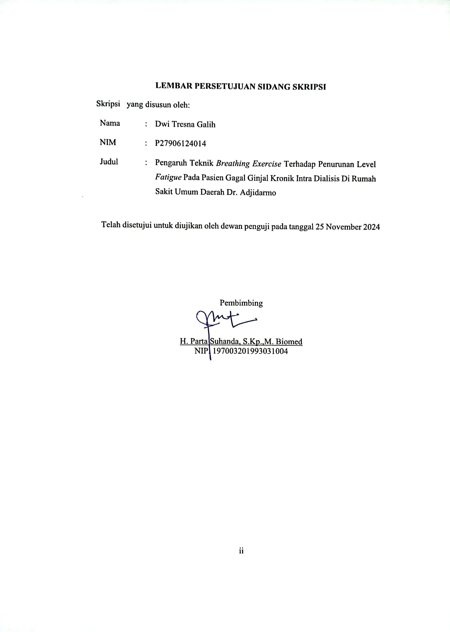

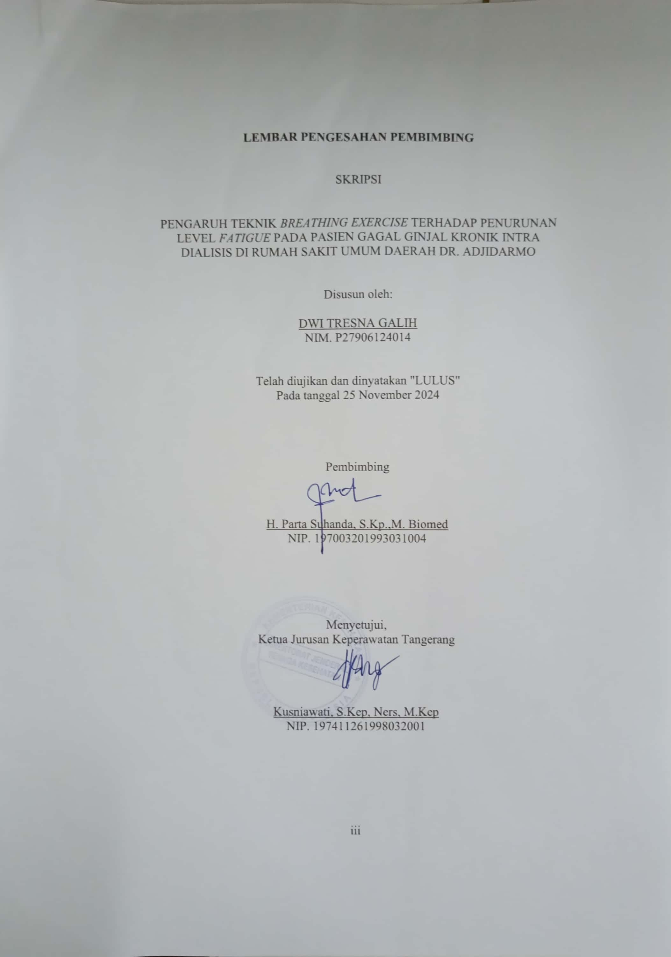

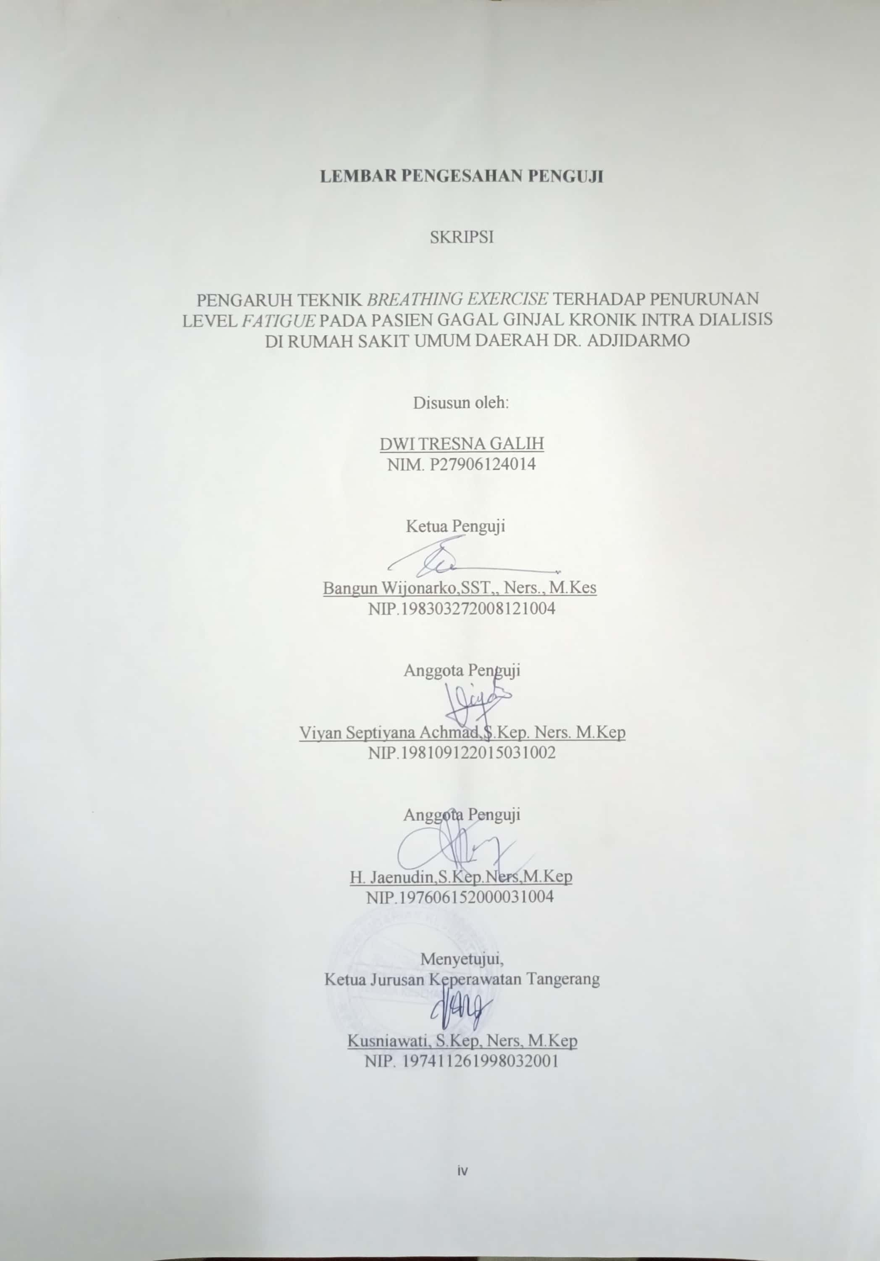

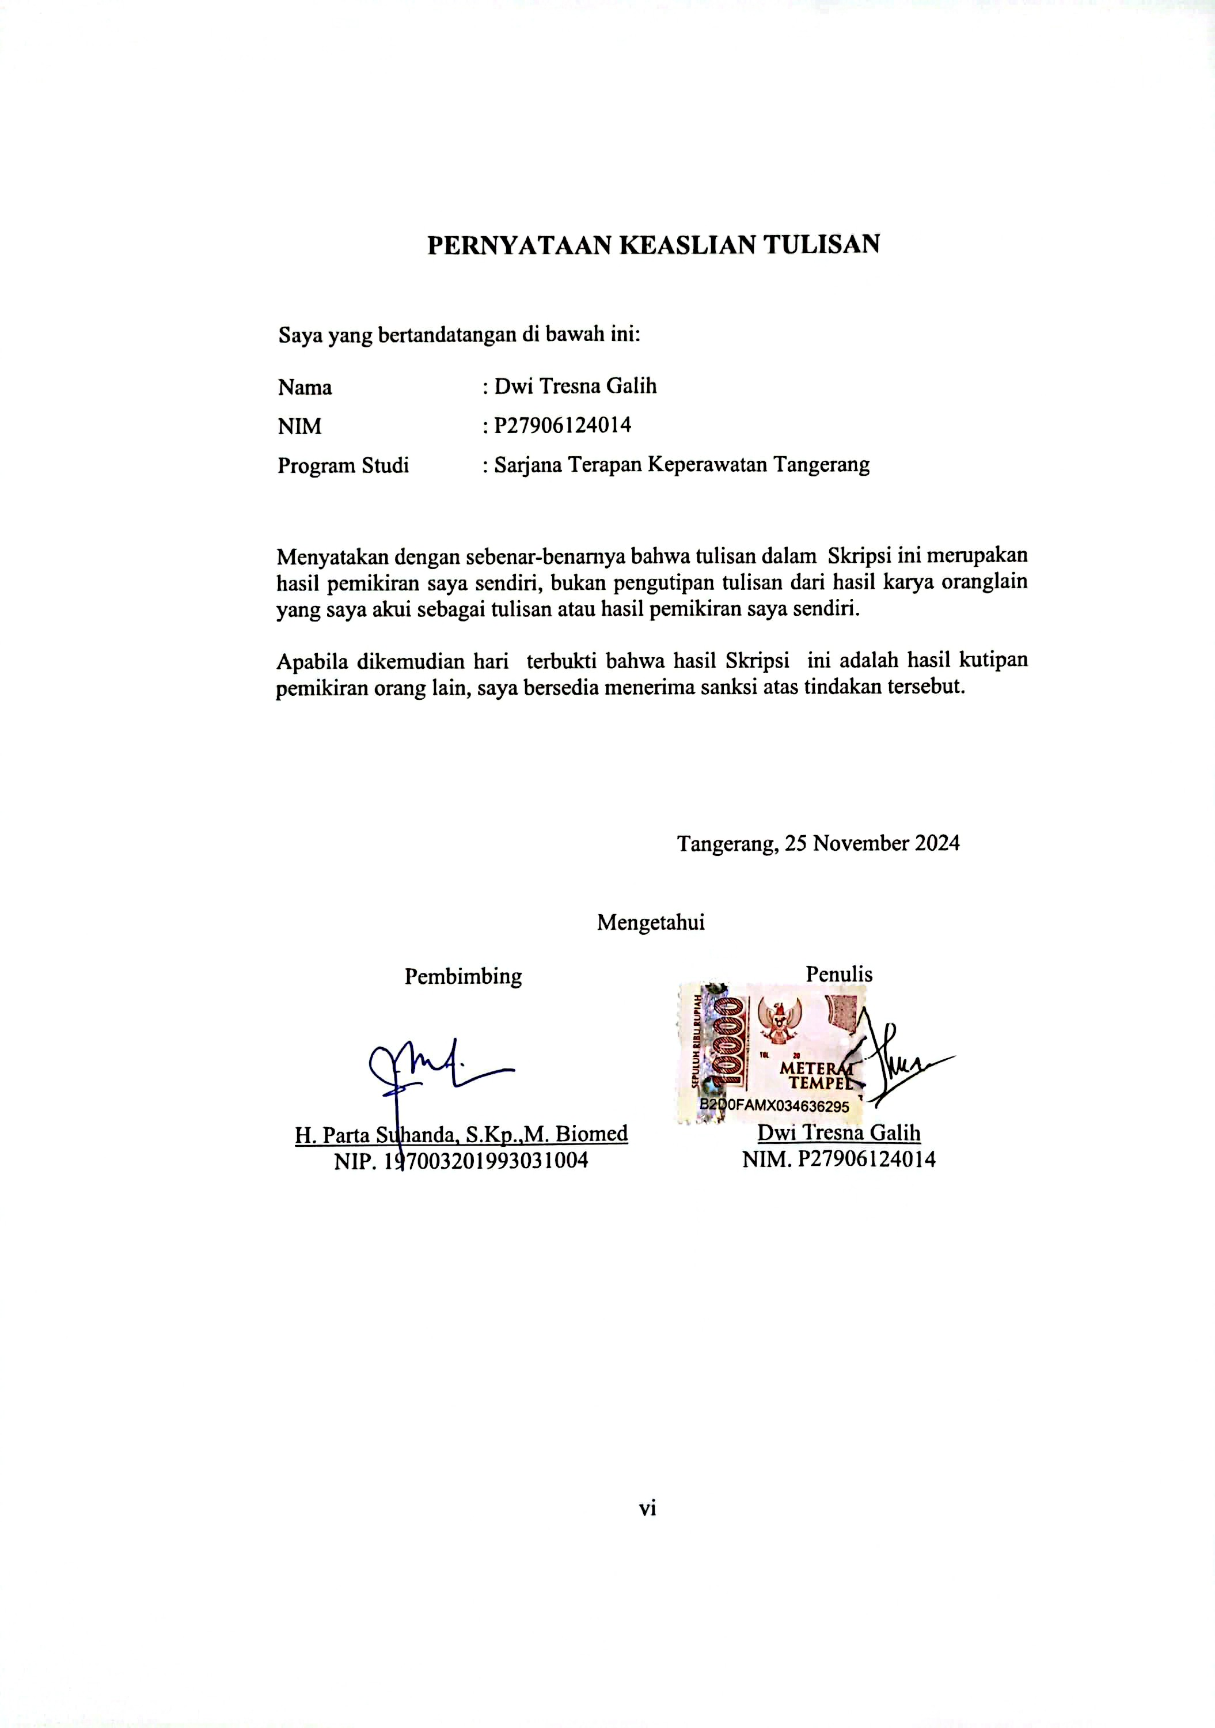

# KATA PENGANTAR

Puji dan syukur kehadirat Tuhan Yang Maha Esa karena rahmat dan hidayahNya penulis dapat menyelesaikan skripsi dengan judul "PENGARUH TEKNIK *BREATHING EXERCISE* TERHADAP PENURUNAN LEVEL *FATIGUE* PADA PASIEN GAGAL GINJAL KRONIK INTRA DIALISIS DI

RSUD DR. ADJIDARMO". Skripsi ini disusun sebagai salah satu syarat untuk mendapatkan gelar Sarjana Terapan Keperawatan di Poltekkes Kemenkes Banten.

Penulis menyadari bahwa dalam penyusunan skripsi ini tidak akan selesai tanpa bantuan dari berbagai pihak. Karena itu pada kesempatan ini ingin mengucapkan terimakasih kepada:

1. Bapak Purbianto,S.Kp.,M.Kep.,Sp.KMB Plt. Direktur Politeknik Kesehatan Kemetrian Kesehatan Banten.
2. Ibu Kusniawati,S.Kep.,Ners.,M.Kep, Ketua Jurusan Keperawatan Tangerang.
3. Ibu Hj. Siti Wasliyah,S.Kep.,Ners.,M.Kep, Ketua Program Studi Sarjana Terapan Keperawatan.
4. Bapak H. Parta Suhanda, S.Kp.,M.Biomed sebagai dosen pembimbing skripsi yang telah memberikan bimbingan, saran, arahan, motivasi, serta waktu dalam penyusunan skripsi ini.
5. Bapak Bangun Wijonarko, SST,M.Kes, ketua penguji yang telah memberikan kritik dan saran dalam penyempurnaan skripsi ini.
6. Bapak Viyan Septiyana Achmad,S.Kep.,Ners.,M.Kep, penguji II yang telah memberikan kritik dan saran dalam penyempurnaan skripsi ini.

vii

1. H. Jaenudin,S.Kep.Ners,M.Kep penguji III yang telah memberikan kritik dan saran dalam penyempurnaan skripsi ini.
2. Bapak/Ibu dosen dan seleruh staff yang telah membantu dalam proses pendidikan.
3. Suami, Anak-anak Orang tua serta seluruh keluarga yang selalu memberikan doa, dukungan baik moral maupun material, serta kasih sayang yang selalu tercurah selama ini.
4. Seluruh sahabat yang selalu memberikan semangat dalam penyusunan skripsi ini.
5. Teman- teman kelas yang sama-sama sedang berjuang dalam penyusunan skripsi ini.

Semoga segala bentuk dukungan yang telah diberikan mendapatkan balasan dari Allh SWT. Skripsi ini tidak luput dari berbagai kekurangan. Penulis mengharapkan saran dan kritik demi kesempurnaan dan perbaikannya sehingga akhirnya laporan skripsi ini dapat memberikan manfaat bagi bidang pendidikan dan penerapan di lapangan serta bisa dikembangkan lagi lebih lanjut.

**Tangerang, 05 November 2024**

**Penulis**

**Dwi Tresna Galih**

viii

**POLITEKNIK KESEHATAN KEMENKES BANTEN PROGRAM STUDI SARJANA TERAPAN KEPERAWATAN SKRIPSI, 2024**

**DWI TRESNA GALIH NIM P27906120014**

**PENGARUH TEKNIK *BREATHING EXERCISE* TERHADAP PENURUNAN LEVEL *FATIGUE* PADA PASIEN GAGAL GINJAL KRONIK INTRA DIALISIS DI RSUD DR. ADJIDARMO**

## Xvii + 6 Bab + 67 Halaman + 9 Tabel + 3 Gambar + 1 Skema + 17 Lampiran ABSTRAK

**Latar Belakang** Penyakit ginjal kronik (PGK) adalah masalah kesehatan global dengan prevalensi meningkat, termasuk di Indonesia, di mana lebih dari 100.000 pasien menjalani hemodialisis setiap tahun. Pasien hemodialisis sering mengalami kelelahan (fatigue) tinggi akibat proses dialisis berulang. Teknik breathing exercise diketahui dapat mengurangi fatigue melalui relaksasi dan peningkatan oksigenasi tubuh. **Tujuan**: Menganalisis pengaruh teknik breathing exercise terhadap penurunan level fatigue pada pasien PGK yang menjalani hemodialisis. **Metode**: Penelitian kuasi-eksperimen dengan desain pretest-posttest dan kelompok kontrol melibatkan 62 responden yang dibagi menjadi kelompok intervensi (breathing exercise) dan kontrol. Fatigue diukur menggunakan Fatigue Severity Scale (FSS). Data dianalisis dengan paired sample t-test*.* **Hasil**: Kelompok intervensi menunjukkan penurunan fatigue signifikan (rata-rata 1,8; p=0,000), sedangkan kelompok kontrol tidak mengalami perubahan signifikan (p=1,000). **Kesimpulan**: Teknik breathing exercise efektif sebagai intervensi non-farmakologis untuk menurunkan level fatigue pada pasien hemodialisis dan direkomendasikan untuk perawatan rutin guna meningkatkan kualitas hidup pasien.

**Kata kunci** : *breathing exercise*, level *fatigue*, hemodialisis, penyakit ginjal kronik

ix

**POLYTECHNIC OF HEALTH MINISTRY OF HEALTH BANTEN APPLIED BACHELOR NURSING STUDY PROGRAM**

**THESIS, 2024**

**DWI TRESNA GALIH NIM P27906120014**

**THE EFFECT OF *BREATHING EXERCISE* TECHNIQUES ON REDUCING *FATIGUE* LEVELS IN CHRONIC KIDNEY FAILURE PATIENTS ON INTRA-DIALYSIS AT Dr. ADJIDARMO REGIONAL GENERAL HOSPITAL**

**Xvi + 6 Chapter + 62 Pages + 9 Tables + 3 Pictures + 1 Schemes + 17 Appendices**

# ABSTRACT

**Background :** Chronic kidney disease (CKD) is a significant global health issue with increasing prevalence, including in Indonesia, where over 100,000 patients undergo hemodialysis annually. Hemodialysis patients often experience severe fatigue due to repeated dialysis processes. Breathing exercises are known to reduce fatigue by promoting relaxation and improving body oxygenation. **Objective:** To analyze the effect of breathing exercises on reducing fatigue levels in CKD patients undergoing hemodialysis. **Methods**: A quasi-experimental study with a pretest-posttest design and control group involved 62 respondents divided into an intervention group (breathing exercises) and a control group. Fatigue was measured using the Fatigue Severity Scale (FSS). Data were analyzed using paired sample t-tests. **Result**: The intervention group showed a significant reduction in fatigue levels (mean reduction of 1.8; p=0.000), while the control group showed no significant changes (p=1.000). **Conclusion**: Breathing exercises are effective as a non-pharmacological intervention to reduce fatigue in hemodialysis patients and are recommended for routine care to improve patient quality of life.

**Keywords**: reathing exercise, *fatigue* level, hemodialysis, chronic kidney disease

x

# DAFTAR ISI

JUDUL ............................................................................................................. i LEMBAR PERSETUJUAN SIDANG SKRIPSI ............................................ ii

LEMBAR PENGESAHAN PEMBIMBING................................................... iii

LEMBAR PENGESAHAN PENGUJI ............................................................ iv

LEMBAR PERSETUJUAN JUDUL............................................................... v

LEMBAR KEASLIAN TULISAN .................................................................. vi

KATA PENGANTAR vii

ABSTRAK ....................................................................................................... ix

ABSTRACK .................................................................................................... x

DAFTAR ISI.................................................................................................... xi

DAFTAR TABEL xiii

DAFTAR GAMBAR xiv

DAFTAR GRAFIK xv

DAFTAR SKEMA xvi

BAB I PENDAHULUAN

1. Latar Belakang ..................................................................................... 1
2. Rumusan Masalah ................................................................................ 7
3. Tujuan Penelitian.................................................................................. 7
4. Manfaat Penelitian................................................................................ 8

BAB II LANDASAN TEORI

1. Konsep Penyakit Ginjal Kronik (PGK)................................................ 9
2. Hemodialisis 20
3. Fatigue 28
4. Breathing Exercise 32

BAB III OPERASIONALISASI PENELITIAN

1. Kerangka Konsep 38
2. Definisi Operasional 39
3. Hipotesis 40
4. Populasi dan Sampel 43

xi

BAB IV METODOLOGI PENELITIAN

|  |  |
| --- | --- |
| A. Desain Penelitian.................................................................................. | 42 |
| B. Populasi dan Sampel ............................................................................ | 43 |
| C. Teknik Analisis Data............................................................................ | 47 |
| D. Waktu dan Tempat Penelitian .............................................................. | 45 |
| E. Instrumen Penelitian............................................................................. | 45 |
| F. Teknik Pengumpulan Data................................................................... | 47 |
| G. Manajemen dan Analisis Data ............................................................. | 48 |

BAB V PEMBAHASAN

1. Hasil Penelitian
   1. Gambaran Penelitian 51
   2. Hasil Analisis Univariat 51
   3. Hasil Analisis Bivariat 54
2. Pembahasan
   1. Karakteristik Responden 57
   2. Pengaruh Teknik *Breathing Exercise* 59

BAB VI KESIMPULAN DAN SARAN

1. Kesimpulan 61
2. Saran 62

DAFTAR PUSTAKA LAMPIRAN

xii

# DAFTAR TABEL

Tabel 2.1 Stadium Penyakit Ginjal Kronik 11

Tabel 3.1 Definisi Operasional 39

Tabel 4.1 Rancangan Pretest-Posttest 42

Tabel 4.2 Indikator *Fatigue Severity Scale* 46

Tabel 3.3 Skala Likert 47

Tabel 5.1 Distribusi Frekuensi Karakteristik Responden 52

Tabel 5.2 Distribusi Rata-Rata Level *Fatigue* kelompok kontrol 53

Tabel 5.3 Distribusi Rata-Rata Level *Fatigue* kelompok Intervensi 53

Tabel 5.4 Perbandingan Rata-Rata Penurunan Level *Fatigue* 56

xiii

# DAFTAR GAMBAR

Gambar 2.1 Pathway Penyakit Ginjal Kronik 18

Gambar 2.2 Prinsip Kerja Hemodialisis 25

Gambar 2.3 Tahapan Latihan *Breathing Exercise* 36

xiv

# DAFTAR GRAFIK

Grafik 2.1 Jumlah Tindakan Hemodialisis dan Pasien *Fatigue* 22

xv

# DAFTAR SKEMA

Skema 3.1 Kerangka Konsep Penelitian 38

xvi

# BAB 1 PENDAHULUAN

## Latar Belakang

Arus globalisasi yang semakin meningkat di segala bidang, disertai dengan perkembangan teknologi dan industri, telah membawa perubahan signifikan pada perilaku dan gaya hidup masyarakat. Hal ini mencakup perubahan pola konsumsi makanan, berkurangnya aktivitas fisik, serta meningkatnya polusi lingkungan. Perubahan-perubahan tersebut tanpa disadari telah memicu terjadinya transisi epidemiologi, yang ditandai dengan peningkatan kasus penyakit tidak menular, termasuk di antaranya penyakit ginjal kronik. (*World Health Organization (WHO)****,***2020)

Penyakit ginjal kronik (PGK) adalah kondisi medis yang ditandai dengan penurunan fungsi ginjal secara bertahap selama periode waktu yang panjang. Menurut *National Kidney Foundation* (2023), penyakit ginjal kronik didefinisikan sebagai kerusakan ginjal atau penurunan fungsi ginjal yang berlangsung selama lebih dari tiga bulan, dengan berbagai penyebab yang mendasarinya termasuk diabetes, hipertensi, dan glomerulonefritis. Gagal Ginjal Kronik merupakan gangguan fungsi ginjal yang progresif dan tidak dapat pulih kembali,dimana tubuh tidak mampu memelihara metabolisme dan gagal memelihara keseimbangan cairan dan elektrolit yang berakibat pada peningkatan ureum (Kovesdy, C. P., &

1

Kovesdy, C. P.,2023). Meningkatnya jumlah pasien dengan penyakit ginjal kronik akan menyebabkan kenaikan jumlah pasien intra dialisis.

Menurut *World Health Organization (WHO)* pada tahun 2018, 1 dari 10 penduduk dunia diidentifikasi menderita PGK, dengan estimasi 5 hingga 10 juta kematian setiap tahun akibat penyakit ini. Di Indonesia, data nasional menunjukkan 713.783 jiwa menderita PGK, dengan 2.850 orang menjalani hemodialisis. Provinsi Jawa Barat memiliki jumlah tertinggi dengan 131.846 jiwa, diikuti oleh Jawa Tengah dengan 113.045 jiwa, dan Sumatera Utara dengan 45.792 jiwa. Jumlah pasien PGK di kalangan laki-laki mencapai 355.726 jiwa, sementara pada perempuan mencapai 358.057 jiwa. Jumlah pasien baru intra dialisis di Indonesia meningkat setiap tahun, dengan 35.602 pasien baru pada tahun 2018. (PERNEFRI, 2018)

Hemodialisis adalah prosedur yang digunakan untuk mengobati gagal ginjal ketika ginjal tidak lagi mampu membersihkan darah dari limbah dan kelebihan cairan. Selama hemodialisis, darah dialirkan keluar dari tubuh ke dalam mesin dialisis, yang menyaring limbah dan cairan berlebih. Darah yang sudah dibersihkan kemudian dikembalikan ke tubuh. Proses ini biasanya dilakukan beberapa kali seminggu dan setiap sesi berlangsung sekitar 4 – 5 jam (National Kidney Foundation (NKF).,2023 ).

Pasien yang telah lama menjalani hemodialisis cenderung memiliki kadar ureum dan kreatinin yang tinggi, yang dapat mempengaruhi

produksi hormon eritropoietin. Kondisi ini dapat menyebabkan penurunan jumlah sel darah merah (anemia), yang selanjutnya dapat menimbulkan gejala seperti kelelahan, letih, dan lesu, yang merupakan gejala dari sindrom *fatigue* (Macdougall, I. C., & R. A. Singh, 2023).

Proses terapi hemodialisis yang membutuhkan waktu selama 5 jam, umumnya akan menimbulkan stres fisik pada pasien setelah hemodialisis. Pasien akan merasakan kelelahan, sakit kepala dan keluar keringat dingin akibat tekanan darah yang menurun, sehubungan dengan efek hemodialisis. Adanya status nutrisi yang buruk juga dapat menyebabkan penderita mengeluh malaise dan *fatigue*. Selain itu Kadar oksigen yang rendah akibat anemia dapat menyebabkan kelelahan yang ekstrem (*fatigue*), yang memaksa jantung bekerja lebih keras untuk menyuplai oksigen yang dibutuhkan oleh tubuh. Ini meningkatkan risiko denyut jantung cepat atau tidak teratur, yang dapat berujung pada komplikasi jantung seperti gagal jantung (Mayo Clinic, 2023).

*Fatigue* adalah perasaan subjektif yang sering kali digambarkan sebagai kelelahan, kelemahan, atau kurangnya energi yang dapat mengganggu aktivitas sehari-hari dan fungsi kehidupan. Pada pasien dengan penyakit ginjal kronis, kelelahan merupakan gejala yang sangat umum dan menjadi fenomena yang kompleks, multidimensi, serta multifaktorial. Kelelahan ini mencakup berbagai aspek, mulai dari penurunan motivasi hingga aktivitas fisik yang berkurang, serta rasa lelah

yang berkepanjangan yang dapat memengaruhi kualitas hidup pasien. (Jhamb et al., 2020; Bossola et al., 2022).

Sejalan dengan penelitian (Musniati et al., 2020) menunjukkan bahwa sebagian besar pasien mengalami kelelahan dikarenakan kelelahan yang disebabkan oleh beberapa faktor yaitu faktor usia, jenis kelamin, lama menjalani hemodialisa. Faktor yang paling menonjol diakibatkan oleh kelelahan fisik, mental dan fisiologi pasien. Hal ini dibuktikan dengan skor terbanyak yang dipilih pada kuesioner yaitu sebagian besar responden merasa bahwa kelelahan mengganggu pekerjaan, keluarga dan kehidupannya, serta kelelahan mengganggu fisiknya.

Berdasarkan studi pendahuluan yang telah dilakukan di Ruang Hemodialisis Rumah Sakit Umum Daerah Dr. Adjidarmo pada tanggal 01 September tahun 2024 didapatkan sejumlah data, yaitu total Tindakan hemodialisis rutin di Rumah Sakit Umum Daerah Dr. Adjidarmo pada tahun 2023 adalah 1325 tindakan dengan prevalensi pasien yang mengalami *fatigue* saat menjalani Hemodialisis berdasarkan data Riwayat Rekam Medis pasien yaitu sebanyak 146 pasien atau 11,01% sedangkan pada tahun 2024 ( bulan Januari – Agustus ) sebanyak 950 tindakan dan terdapat 159 pasien atau 16,7 % yang mengalami *fatigue* saat menjalani Hemodialisis. Berdasarkan data tersebut, dapat disimpulkan bahwa terjadi peningkatan jumlah pasien yang mengalamin *fatigue* saat menjalani hemodialisis dari tahun sebelumnya yaitu sebanyak 5.69 %. Masalah ini harus menjadi perhatian perawat karena dapat mengantisipasi risiko serta

dapat melakukan tindakan-tindakan pencegahan dan dampak terhadap kelangsungan hidup penderita.

Penanganan *fatigue* dapat menggunakan terapi farmokologi dan non farmakologi. Terapi non farmakologi yang dapat diberikan salah satunya yaitu pemberian terapi *breathing exercise*. *Breathing exercise* merupakan teknik relaksasi nafas dalam yang memaksimalkan jumlah oksigen yang masuk dan di suplai ke seluruh tubuh sehingga dapat memproduksi energi dan dapat menurunkan score *fatigue*. Beberapa penelitian juga menunjukkan bahwa pendekatan non farmakologis diantaranya latihan relaksasi merupakan intervensi yang dapat diterapkan pada pasien Gagal Ginjal Kronik yang menjalani hemodialisa dengan keluhan fatique(Fari et al., 2019).

Berdasarkan penelitian yang dilakukan oleh Adittio Rinaldi dan Nury Sukraeny pada tahun 2023, terapi *breathing exercise* terbukti efektif dalam menurunkan tingkat kelelahan pada pasien gagal ginjal kronik intra dialisis. Studi kasus ini melibatkan dua pasien yang mengalami penurunan signifikan dalam skor kelelahan setelah mengikuti terapi *breathing exercise* sebanyak tiga kali pertemuan. Hasil penelitian menunjukkan bahwa teknik ini dapat meningkatkan suplai oksigen ke tubuh dan membantu mengurangi kelelahan, menjadikannya sebagai intervensi non- farmakologis yang dapat diterapkan dalam pengelolaan kelelahan pada pasien gagal ginjal kronik.

Sejalan dengan penelitian tersebut yaitu Borges dan Mendes (2023) dalam penelitiannya melakukan tinjauan sistematis untuk menilai efektivitas latihan pernapasan dalam mengurangi kelelahan serta meningkatkan kualitas hidup pada pasien dengan penyakit kronis, termasuk penyakit ginjal kronis. Studi ini menemukan bahwa latihan pernapasan memiliki dampak signifikan dalam mengurangi gejala kelelahan dan meningkatkan kondisi fisik serta mental pasien.

Selanjutnya, Wang et al. (2022) mengadakan penelitian acak terkontrol untuk mengevaluasi dampak latihan pernapasan diafragma terhadap kelelahan dan kualitas tidur pada pasien intra dialisis. Hasil penelitian ini menunjukkan bahwa pasien yang secara rutin melakukan latihan pernapasan mengalami penurunan kelelahan yang signifikan dan perbaikan kualitas tidur jika dibandingkan dengan kelompok kontrol.

Selain itu, Lee et al. (2021) mengevaluasi efektivitas program latihan pernapasan dalam mengatasi kelelahan, meningkatkan kualitas tidur, dan mengurangi distress psikologis pada pasien dengan penyakit ginjal kronis. Hasil dari penelitian ini menunjukkan bahwa intervensi latihan pernapasan berhasil mengurangi kelelahan secara signifikan, memperbaiki kualitas tidur, serta mengurangi distress psikologis pada pasien yang menjalani program tersebut.

## Rumusan Masalah

Berdasarkan latar belakang tersebut, rumusan masalah penelitian ini adalah: " Bagaimana pengaruh *Breathing Exercise* terhadap penurunan *fatigue* pada pasien hemodialisis di Rumah Sakit Umum Daerah Dr. Adjidarmo?”

## Tujuan Penelitian

* 1. Tujuan Umum

Mengetahui pengaruh Pengaruh Tekhnik *Breathing Exercise* Terhadap Penurunan *Fatigue* Pada Pasien Gagal Ginjal Kronik Intra dialisis di Rumah Sakit Umum Daerah Dr. Adjidarmo

* 1. Tujuan Khusus
     1. Mengidentifikasi rata-rata *level fatique* sebelum diberikan

*Breathing Exercise* pada kelompok kontrol

* + 1. Mengidentifikasi rata-rata *Level fatique* sebelum diberikan

*Breathing Exercise* pada kelompok perlakuan

* + 1. Mengidentifikasi rata-rata *Level fatique* sesudah diberikan

*Breathing Exercise* pada kelompok kontrol

* + 1. Mengidentifikasi rata-rata *Level fatique* sesudah diberikan

*Breathing Exercise* pada kelompok perlakuan

* + 1. mengidentifikasi perbedaan rata-rata *Level fatique* pada pasien hemodialisa sebelum dan sesudah diberikan *Breathing Exercise*

## Manfaat Penelitian

* 1. Bagi Peneliti

Hasil penelitian ini diharapkan dapat Memberikan pemahaman lebih mendalam bagi peneliti mengenai manajemen *fatigue* pada pasien PGK intra dialisis.

* 1. Bagi Instansi Lahan Praktek

Hasil penelitian ini diharapkan dapat memberikan masukan di ruang Hemodialisis terhadap intervensi keperawatan dalam pengelolaan pasien PGK intra dialisis

* 1. Bagi Instansi Pendidikan

Hasil dari penelitian ini diharapkan dapat menambah wawasan dan informasi ilmiah sebagai sumber pustaka bagi mahasiswa mengenai Pengaruh Tekhnik *Breathing Exercise* Terhadap Penurunan *Fatigue* Pada Pasien Gagal Ginjal Kronik Intra dialisis

* 1. Bagi Penelitian Selanjutnya

Dari hasil penelitian ini diharapkan dapat dijadikan sebagai data dasar bahan perbandingan dan informasi untuk melakukan penelitian lebih lanjut mengenai Pengaruh Tekhnik *Breathing Exercise* Terhadap Penurunan *Fatigue* Pada Pasien Gagal Ginjal Kronik Intra dialisis

# BAB II LANDASAN TEORI

## Konsep Penyakit Ginjal Kronik (PGK)

* 1. **Pengertian Penyakit Ginjal Kronik (PGK)**

*Chronic Kidney Disease (CKD)* atau disebut juga Penyakit Ginjal Kronik (PGK) adalah suatu proses patofisiologis dengan etiologi yang beragam, mengakibatkan penurunan fungsi ginjal yang progresif dan irreversible, yang pada umumnya berakhir dengan gagal ginjal. CKD stadium terminal menyebabkan pasien harus menjalani terapi pengganti ginjal yaitu hemodialisis. Terapi hemodialisis dapat menimbulkan beberapa efek samping seperti nyeri, pruritus, demam, kram, dan disequilibrium syndrome. Selain itu, biaya menjadi kendala pada pasien intra dialisisGagal Ginjal Kronik adalah kegagalan fungsi ginjal untuk mempertahankan metabolisme serta keseimbangan cairan dan elektrolit akibat destruksi struktur ginjal yang progresif dengan manifestasi penumpukan sisa metabolit (toksik uremik) di dalam darah (Muttaqin & Sari, 2014).

Berdasarkan analisa definisi diatas, jelas bahwa gagal ginjal kronik merupakan gagal ginjal akut yang sudah berlangsung lama, sehingga mengakibatkan gangguan 8 persisten dan dampak yang bersifat kontinyu.

Sedangkan National Kidney Foundation (NKF) mendefinisikan dampak

9

dari kerusakan ginjal adalah sebagai kondisi mikroalbuminuria/over proteinuria, abnormalitas sedimentasi, dan abnormalitas gambaran ginjal (Prabowo & Pranata, 2014).

Penyakit Gagal Ginjal Kronik stadium akhir diakui sebagai masalah kesehatan global publik. Penyakit ginjal kronis (CKD) sering digambarkan sebagai"*silent killer*" dalam pengobatan, karena patologi ini jarang terjadi simptomatik sampai laju filtrasi glomerulus sangat menurun (Hans,2016). Gagal ginjal dapat mempengaruhi seluruh tubuh, apabila tidak diobati dapat mengancam nyawa (Wang, 2017). Ginjal akan berhenti bekerja jika nefron rusak sehingga nefron yang sehat dapat melakukan pekerjaan ekstra. Nefron yang rusak akanterus berlanjut sehingga mengakibatkan semakin banyak nefron mati. Nefron yang tertinggal tidak bisa menyaring darah dengan cukup baik sehingga fungsi ginjal akan semakin menurun mengakibatkan gagal ginjal. (Latifah, 2016).

## Etiologi

Penyebab tersering terjadinya CKD adalah diabetes dan tekanan darah tinggi, yaitu sekitar dua pertiga dari seluruh kasus (National Kidney Foundation, 2015).

Beberapa kondisi yang dapat menyebabkan kerusakan ginjal meliputi penyakit peradangan seperti glomerulonefritis, di mana terjadi peradangan pada glomeruli yang dapat menyebabkan kebocoran protein dan darah ke dalam urine. Selain itu, penyakit ginjal polikistik (PKD) juga berkontribusi dengan pembentukan banyak kista di ginjal yang

merusak jaringan ginjal sehat dan sering disertai komplikasi seperti hipertensi dan infeksi saluran kemih berulang. Malformasi saat perkembangan janin, lupus sebagai penyakit autoimun, serta obstruksi akibat batu ginjal, tumor, atau pembesaran kelenjar prostat, juga menjadi faktor risiko penting yang dapat mengganggu fungsi ginjal (National Kidney Foundation, 2020).

Penyebab umum CKD terdiri dari: Penyakit Glomerular Kronis (Glomerulonefritis) , Infeksi kronis (pyelonefritis kronis, tuberculosis)

,Kelainan Congenital (Polikistik Ginjal) , Penyakit vaskuler (Renal Nephroclerosis), Obstruksi Saluran Kemih (Nephrolithisis), Penyakit Kolagen (System Lupus Erythematosus), Obat-obat nefrotoksik (aminoglikosida)

* 1. **Klasifikasi**

# TABEL 2. 1

**TABEL STADIUM GAGAL GINJAL**

|  |  |  |  |  |  |
| --- | --- | --- | --- | --- | --- |
| Stadium | GFR (ml/menit/1,73m2 | Deskripsi | | | |
| 1 | Lebih dari >90 | Kerusakan minimal pada ginjal, filtrasi masih normal atau sedikit meningkat | | | |
| 2 | 60 – 89 | Fungsi ginjal sedikit menurun | | | |
| 3 | 30 – 59 | Penurusan sedang | fungsi | ginjal | yang |
| 4 | 15 – 29 | Penurunan berat | fungsi | ginjal | yang |
| 5 | Kurang dari 15 | Gagal ginjal stadium akhir  *(end stage Renal Disease)* | | | |

Sumber : ( Chakra Brahmana Lentera, 7 : 2022 )

Dari tabel di atas bisa dilihat pada stadium 1 terdapat kerusakan minimal pada ginjal. Fungsi filtrasi ginjal masih normal atau sedikit meningkat. Meskipun ada tanda-tanda kerusakan, ginjal masih mampu menyaring limbah dan cairan dengan baik.

Stadium 2 Fungsi ginjal mulai sedikit menurun. Meskipun penurunan ini masih dalam batas yang bisa dianggap sebagai fungsi ginjal normal, adanya kerusakan ginjal perlu diperhatikan dan ditangani untuk mencegah progresi penyakit.

Stadium 3 Fungsi ginjal mengalami penurunan yang sedang. Pada stadium ini, pasien mungkin mulai mengalami gejala seperti kelelahan, pembengkakan pada ekstremitas, dan perubahan dalam jumlah urin. Penting untuk mulai mengelola kondisi ini dengan lebih serius untuk mencegah komplikasi lebih lanjut.

Stadium 4 Fungsi ginjal menurun secara signifikan, yang dianggap sebagai penurunan yang berat. Pada tahap ini, pasien mungkin mengalami lebih banyak gejala yang memengaruhi kualitas hidup, dan pengobatan yang lebih intensif mungkin diperlukan untuk memperlambat progresi penyakit dan mempersiapkan kemungkinan terapi penggantian ginjal.

Stadium 5 Ini adalah tahap akhir penyakit ginjal kronik, dikenal sebagai gagal ginjal stadium akhir (End Stage Renal Disease, ESRD). Ginjal tidak lagi mampu menyaring limbah dan cairan secara efektif, yang menyebabkan penumpukan racun dalam tubuh. Pada tahap ini, terapi

penggantian ginjal seperti dialisis atau transplantasi ginjal biasanya diperlukan untuk mempertahankan hidup pasien.

## Patofisiologi

Penyebab yang mendasari PGK bermacam-macam seperti penyakit glomerulus baik primer maupun sekunder, penyakit vaskular, infeksi, nefritis interstisial, obstruksi saluran kemih. Patofisiologi penyakit ginjal kronik melibatkan 2 mekanisme kerusakan:

* + 1. Mekanisme pencetus spesifik yang mendasari kerusakan selan- jutnya seperti kompleks imun dan mediator inflamasi pada glomerulo nefritis, atau pajanan zat toksin pada penyakit tubulus ginjal dan interstitium;
    2. Mekanisme kerusakan progresif yang ditandai dengan adanya hiperfiltrasi dan hipertrofi nefron yang tersisa.

Ginjal kita memiliki 1 juta nefron, dan masing-masing memiliki kontribusi terhadap total GFR. Pada saat terjadi renal injury karena etiologi seperti yang telah dijelaskan di atas, pada awalnya ginjal masih memiliki kemampuan untuk mempertahankan GFR. Namun pada akhirnya nefron sehat yang tersisa ini akan mengalami kegagalan dalam mengatur autoregulasi tekanan glomerular, dan akan menye- babkan hipertensi sistemik dalam glomerulus. Peningkatan tekanan glomerulus ini akan menyebabkan hipertrofi nefron yang sehat seba- gai mekanisme kompensasi. Pada tahap ini akan terjadi poliuria, yang bisa menyebabkan dehidrasi dan hiponatremia akibat ekskresi Na melalui urin meningkat.

Peningkatan tekanan glomerulus ini akan menyebabkan proteinuria. Derajat proteinuria sebanding dengan tingkat progresi dari gagal ginjal. Reabsorpsi protein pada sel tubuloepitelial dapat menye- babkan kerusakan langsung terhadap jalur lisosomal intraselular, meningkatkan stres oksidatif, meningkatkan ekspresi lokal growth faktor, dan melepaskan faktor kemotaktik yang pada akhirnya akan menyebabkan inflamasi dan fibrosis tubulointerstitiel melalui peng- ambilan dan aktivasi makrofag.

Inflamasi kronik pada glomerulus dan tubuli akan meningkatkan sintesis matriks ektraseluler dan mengurangi degradasinya, dengan akumulasi kolagen tubulointerstitiel yang berlebihan, Glomerular skle- rosis, fibrosis tubulointerstitiel, dan atropi tubuler akan menyebabkan massa ginjal yang sehat menjadi berkurang dan akan menghentikan siklus progresi penyakit oleh hiperfiltrasi dan hipertrofi nefron.

Kerusakan struktur ginjal tersebut akan menyebabkan kerusakanm fungsi ekskretorik maupun non-ekskretorik ginjal. Kerusakan fungsi ekskretorik ginjal antara lain penurunan ekskresi sisa nitrogen, penurunan reabsorbsi Na pada tubuli, penurunan ekskresi kalium, penurunan ekskresi fosfat, penurunan ekskresi hidrogen.

Kerusakan fungsi non-ekskretorik ginjal antara lain kegagalan mengubah bentuk inaktif Ca, menyebabkan penurunan produksi eritropoetin (EPO), menurunkan fungsi insulin, meningkatkan produksi lipid, gangguan sistem imun, dan sistem reproduksi. Angiotensin II

memiliki peran penting dalam pengaturan tekanan intraglomerular. Angiotensin II diproduksi secara sistemik dan secara lokal di ginjal dan merupakan vasokonstriktor kuat yang akan mengatur tekanan intraglomerular dengan cara meningkatkan irama arteriole efferent. Angiotensin II akan memicu stres oksidatif yang pada akhirnya akan meningkatkan ekspresi sitokin, molekul adesi, dan kemoaktraktan, se- hingga angiotensin II memiliki peran penting dalam patofisiologi PGK.

Gangguan tulang pada PGK terutama stadium akhir disebab- kan karena banyak sebab, salah satunya adalah penurunan sin- tesis 1,25- dihydroxyvitamin D atau kalsitriol, yang akan menye- babkan kegagalan mengubah bentuk inaktif Ca sehingga terjadi penurunan absorbsi Ca. Penurunan absorbsi Ca ini akan menye- babkan hipokalsemia dan osteodistrofi. Pada PGK akan terjadi hiperparatiroidisme sekunder yang terjadi karena hipokalsemia, hiperfosfatemia, resistensi skeletal terhadap PTH. Kalsium dan kalsitriol merupakan feedback negatif inhibitor, sedangkan hiperfosfatemia akan menstimulasi sintesis dan sekresi PTH.

Karena penurunan laju filtrasi glomerulus, maka ginjal tidak mam- pu untuk mengekskresikan zat-zat tertentu seperti fosfat sehingga timbul hiperfosfatemia. Hiperfosfatemia akan menstimulasi FGF-23, growth faktor ini akan menyebabkan inhibisi 1-a hydroxylase. Enzim ini digunakan dalam sintesis kalsitriol. Karena inhibisi oleh FGF-23 maka sintesis kalsitriol pun akan menurun. Akan terjadi resistensi terhadap vitamin D. Sehingga feedback negatif terhadap PTH tidak berjalan. Terjadi

peningkatan hormon parathormon. Akhirnya akan timbul hiperparatiroidisme sekunder. Hiperparatiroidisme sekunder akan menyebabkan depresi pada sumsum tulang sehingga akan menurunkan pembentukan eritropoetin yang pada akhirnya akan menyebabkan anemia. Selain itu hiperparatiroidisme sekunder juga akan menyebkan osteodistrofi yang diklasifikasikan menjadi osteitis fibrosa cystic, osteomalasia, adinamik bone disorder, dan mixed osteodistrofi. Penurunan ekskresi Na akan menyebabkan retensi air sehingga pada akhirnya dapat menyebabkan oedem, hipertensi. Penurunan ekskresi kalium juga terjadi terutama bila GFR < 25 ml/mnt, terlebih pada PGK stadium 5. Penuruan ekskresi ini akan. menyebabkan hiperkalemia sehingga meningkatkan resiko terjadinya kardiak arrest pada pasien.

Asidosis metabolik pada pasien PGK biasanya merupakan kom- binasi adanya anion gap yang normal maupun peningkatan anion gap. Pada PGK, ginjal tidak mampu membuat ammonia yang cukup pada tubulus proksimal untuk mengekskresikan asam endogen ke dalam urin dalam bentuk ammonium. Peningkatan anion gap biasanya terjadi pada PGK stadium 5. Anion gap terjadi karena akumulasi dari fosfat, sulfat, dan anion-anion lain yang tidak terekskresi dengan baik. Asidosis metabolik pada PGK dapat menyebabkan gangguan metabolisme protein. Selain itu asidosis metabolic juga merupakan salah satu faktor dalam perkembangan osteodistrofi ginjal.

Pada PGK terutama stadium 5, juga dijumpai penurunan ekskresi sisa nitrogen dalam tubuh. Sehingga akan terjadi uremia. Pada uremia, basal urea nitrogen akan meningkat, begitu juga dengan ureum, kreatinin, serta asam urat. Uremia yang bersifat toksik dapat menyebar ke seluruh tubuh dan dapat mengenai sistem saraf perifer dan sistem saraf pusat. Selain itu sindrom uremia ini akan menye- babkan trombositopati dan memperpendek usia sel darah merah. Trombositopati akan meningkatkan resiko perdarahan spontan terutama pada GIT, dan dapat berkembang menjadi anemia bila penanganannya tidak adekuat. Uremia bila sampai di kulit akan menyebabkan pasien merasa gatal-gatal.

Pada PGK akan terjadi penurunan fungsi insulin, peningkatan produksi lipid, gangguan sistem imun, dan gangguan reproduksi. Karena fungsi insulin menurun, maka gula darah akan meningkat. Peningkatan produksi lipid akan memicu timbulnya aterosklerosis, yang pada akhirnya dapat menyebabkan gagal jantung.

Anemia pada PGK terjadi karena depresi sumsum tulang pada hiperparatiroidisme sekunder yang akan menurunkan sintesis EPOΟ. Selain itu anemia dapat terjadi juga karena masa hidup eritrosit yang memendek akibat pengaruh dari sindrom uremia. Anemia dapat juga terjadi karena malnutrisi.

## Pathway

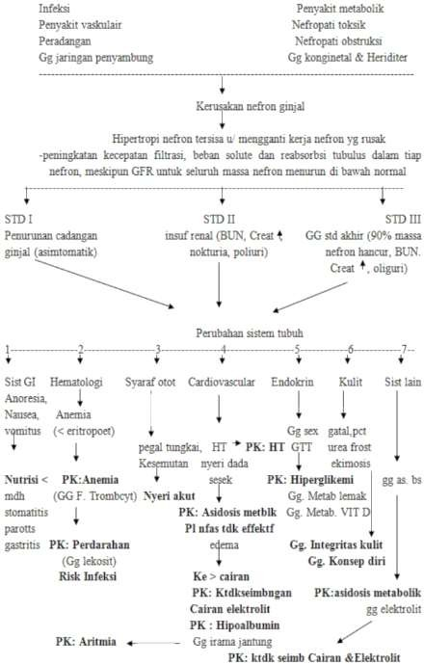

**GAMBAR 2. 1**

Pathway Penytakit Ginjal Kronik

Sumber : Edukasi Pencegahan Penyakit Ginjal Kronik,2022

## Manifestasi klinis

Manifestasi penyakit ginjal kronis tergantung dari stadium yang dialami individu (Surbakti, 2019).

* + 1. Stadium pertama masih normal ataupun bisa meningkat, diiringi dengan melemahnya daya cadangan ginjal.
    2. Stadium kedua, terjadi penurunan fungsi ginjal ditandai dengan tingginya kadar urea maupun kreatinin.
    3. Stadium tiga, pasien mengeluhkan berbagai gejala misalnya, badan lemah, mual, nafsu makan menurun, dan berat badan menurun.
    4. Stadium empat, terjadi anemia, hipertensi, pruritus, mual maupun muntah. Pada stadium ini pasien akan mudah mengalami infeksi saluran kemih, saluran respiratori dan gastrointestinal.
    5. Staidum lima yaitu stadium gagal ginjal, membuat pasien terganggu dalam aktivitas sehari hari, kenyamanan, status gizi maupun keseimbangan air dan elektrolit yang akan berakhir dengan sindrom uremik.

## Komplikasi

Komplikasi penyakit ginjal kronis (Utami et al., 2020) antara lain :

* + 1. Hipertensi adalah gangguan yang terjadi pada sistem peredaran darah yang dapat mengakibatkan naiknya tekanan darah diatas normal.
    2. Anemia disebabkan karena ginjal tidak mampu mensekresi eritropoetin untuk menstimulasi hematopoiesis.
    3. Asidosis Metabolik dimana ginjal pada keadaan normal dapat menyerap asam sisa metabolisme dari darah kemudian membuangnya ke dalam urin.
    4. Hiperkalemia adalah keadaan dimana konsentrasi kalium darah lebih dari 6 mEq/L.
    5. Hiperuremia (peningkatan kadar urea) yang mana penyebab uremia adalah prarenal, renal serta pascarenal.

## Hemodialisis

* 1. **Pengertian Hemodialisis**

Definisi dialisis merupakan suatu proses difusi zat terlarut dan air secara pasif melalui suatu membran berpori dari satu kompartemen cair menuju kompartemen cair lainnya. Hemodialisis dan dialisis peritonial merupakan dua teknik utama yang dilakukan dalam dialisis, dan prinsip dasar kedua teknik itu sama; difusi zat terlarut dan air dari plasma ke larutan dialisis sebagai respons terhadap perbedaan konsentrasi atau tekanan tertentu (Price dan wilson, 2015)

Hemodialisis merupakan terapi pengganti ginjal yang menggunakan alat khusus dengan tujuan mengatasi gejala dan tanda akibat laju filtrasi glomerulus yang rendah. Hemodialisis merupakan salah satu metode yang layak untuk kasus PGK yang sudah mencapai stadium akhir atau End Stage Renal Disease (ESRD) (Pangaribuan, 2016).

Semi permeabel sebagai pemisah darah dan cairan dialisat pada ginjal buatan di mana terjadi proses difusi, osmosis dan ultrafiltrasi (Brunner & Suddarth, 2014). Hemodialisis merupakan salah satu pilihan dalam pengobatan CKD dengan menggunakan metode dialisis menggunakan ginjal buatan. Pada saat terjadi penurunan atau kehilangan fungsi ginjal yang berat atau akut, pasien membutuhkan penanganan yang bertujuan untuk membuang sisa metabolisme dalam tubuh dan pemulihan kembali volume cairan tubuh serta komposisi cairan tubuh agar dapat kembali seperti normal. Jika pada pasien dengan kehilangan atau penurunan fungsi ginjal secara irreversible, maka tindakan dialisis dilakukan dalam waktu jangka panjang.

Dengan kata lain, Hemodialisis adalah proses pembersihan darah dari akumulasi sisa metabolisme. Hemodialisis diperuntukkan bagi pasien CKD, Hemodialisis tidak menyembuhkan atau memulihkan penyakit ginjal dan tidak mampu mengimbangi hilangnya aktivitas metabolisme yang dilakukan oleh ginjal. Pasien CKD menjalani Hemodialisis selama 1- 15 jam setiap minggunya atau paling sedikit 3-4 jam per terapi. Pasien CKD harus terus menjalani Hemodialisis seumur hidup untuk menggantikan fungsi ginjalnya.

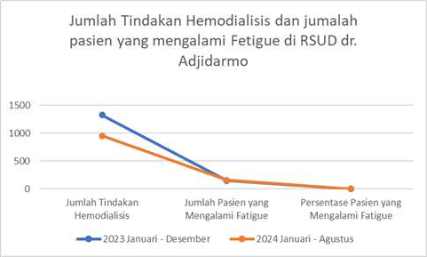

## Grafik 2.1

**Jumlah Tindakan Hemodialisis dan jumalah pasien yang mengalami *Fatigue* di RUMAH SAKIT UMUM DAERAH dr. Adjidarmo**

Sumber : (Data statistic dan E-RM Hemodialisis RUMAH SAKIT UMUM DAERAH dr. Adjidarmo)

## Tujuan Hemodialisis

Tujuan utama hemodialisis adalah untuk menggantikan fungsi ginjal yang rusak atau tidak berfungsi lagi pada pasien dengan gagal ginjal kronik. Hemodialisis bertujuan untuk menghilangkan produk limbah metabolik, kelebihan cairan, dan elektrolit dari tubuh, yang jika dibiarkan dapat menyebabkan kondisi yang mengancam jiwa. Selain itu, hemodialisis juga bertujuan untuk menjaga keseimbangan cairan dan elektrolit, serta mengontrol tekanan darah pasien. Melalui prosedur ini, diharapkan kualitas hidup pasien dapat ditingkatkan dan komplikasi akibat akumulasi zat-zat berbahaya dalam tubuh dapat dicegah (Setiawati, 2014).

Hemodialisis tidak bertujuan untuk mengembalikan fungsi ginjal, melainkan hanya mengganti fungsi ginjal agar dapat meminimalisir kerusakan organ lain.

## Indikasi Hemodialisis

**Indikasi hemodialisis** adalah kondisi-kondisi medis yang memerlukan intervensi hemodialisis untuk mengelola fungsi ginjal dan kesehatan umum pasien. Berikut adalah indikasi utama untuk hemodialisis menurut KDOQI (*Kidney Disease Outcomes Quality Initiative*, (2023) :

* + 1. Gagal Ginjal Terminal (End-Stage Renal Disease/ESRD)

Ketika fungsi ginjal turun di bawah 10-15% dari kapasitas normal, hemodialisis diperlukan untuk menggantikan fungsi ginjal yang hilang.

* + 1. Kadar Kreatinin Darah yang Sangat Tinggi

Meskipun nilai ambang batas dapat bervariasi, kadar kreatinin serum yang sangat tinggi dapat menjadi indikasi kebutuhan hemodialisis.

* + 1. Gangguan Elektrolit yang Berat

Kondisi seperti hiperkalemia (kadar kalium darah yang sangat tinggi) atau gangguan keseimbangan elektrolit yang tidak dapat dikendalikan dengan terapi konservatif.

* + 1. Asidosis Metabolik yang Tidak Terkontrol

Ketika asidosis metabolik (penurunan pH darah) tidak dapat diatasi dengan pengobatan lain.

* + 1. Edema Parah atau Hipertensi Resisten

Edema ekstrem dan hipertensi yang tidak merespons terapi farmakologis bisa memerlukan hemodialisis.

* + 1. Penyakit Ginjal Akut

Pada beberapa kasus penyakit ginjal akut dengan komplikasi berat yang memerlukan perbaikan segera dari fungsi ginjal.

## Prinsip dan Cara Kerja

Hemodialisis terdiri dari 3 kompartemen yaitu kompartemen darah, kompartemen cairan pencuci (dialisat), dan ginjal buatan (dialiser). Darah dikeluarkan dari pembuluh darah vena dengan kecepatan aliran tertentu, kemudian masuk ke dalam mesin dengan proses pemompaan. Setelah terjadi proses dialisis, darah yang telah bersih ini masuk ke pembuluh balik, selanjutnya beredar di 13 dalam tubuh. Proses dialisis (pemurnian) darah terjadi dalam dialiser. Prinsip kerja hemodialisis adalah komposisi solute (bahan terlarut) suatu larutan (kompartemen darah) akan berubah dengan cara memaparkan larutan ini dengan larutan lain (kompartemen dialisat) melalui membran semipermeabel (dialiser). Perpindahan solute melewati membran disebut sebagai osmosis. Perpindahan ini terjadi melalui mekanisme difusi dan UF. (National Kidney Foundation (NKF) "*Hemodialysis*", 2023).

Pada proses Hemodialisis terjadi difusi larutan antara darah dan dialisat yang mengalir kearah berlawanan, dan dipisahkan oleh membran semipermeabel. Masalah yang paling sering muncul adalah instabilitas

kardiovaskuler selama dialisis, dan sulitnya mendapatkan akses vaskular. Selain itu, pada proses hemodialisis dapat terjadi defisiensi erythropoietin, dan terjadi kehilangan darah yaitu terjadinya retensi darah pada dialiser atau tubing pada mesin Hemodialisis sehingga menyebabkan penurunan kadar hemoglobin dalam darah. Pada sebagian besar pasien gagal ginjal kronik yang menjalani hemodalisis akan mengalami fatique dengan di tandai seperti konjuktiva anemis, edema perifer serta anemia pada pemeriksaan laboratorium (Adittio Rinaldi, Nury Sukraeny, 2023).

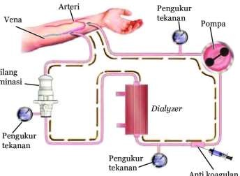

**GAMBAR 2. 2**

Prinsip Kerja Hemodialisis Sumber : Researchgate.net

## Faktor yang berhubungan dengan penyakit gagal ginjal kronik

* + 1. Usia

Pertambahan usia akan mempengaruhi anatomi,fisiologi dan sitologi pada ginjal. Setelah usia 30 tahun, ginjal kan mengalami atrogi dan ketebalan kortek ginjal akan berkurang sekitar 20%

setiap dekade perubahan lain yang kan terjadi seiring dengan bertambahnya usia berupa penebalan membran basal glomerulus,ekpansi mesagium glomerular dan terjadinya deposit protein matrik ekraseullar sehingga menyebabkan glomeruloslerosis. Hasil uji statistik menujukkan terdapat hubungan yang bermakna antra usia (kategori 45-55 tahun dan 55- 64 tahun) dengan kejadian penyakit gagal ginjal kronik

* + 1. Jenis kelamin

Pada penyakit gagal ginjal kronik yang beresiko terkena penyakit gagal ginjal kronik 1.783 kali adalah laki-laki dibandingkan perempuan. Secara klinik laki-laki mempunyai risiko mengalami penyakit ginjal 2 kali lebih besar dari pada perempuan. Hal ini dimungkinkan karena perempuan lebih memperhatikan kesehatan dan menjaga pola hidup sehat dibandingkan laki-laki (Azam,2017).

* + 1. Pendidikan

Tidak ada hubungan yang bermakna antara tingkat pendidikan dengan kejadian penyakit gagal ginjal kronik (Azam, 2017)

* + 1. Indeks massa tubuh

Hubungan antara obesitas dan penyakit ginjal kronik (PGK) dimediasi melalui beberapa mekanisme biologis, termasuk faktor hormonal, peradangan, stres oksidatif, dan disfungsi

endotel.Tujuan penelitian ini adalah mengetahui hubungan antara indeks massa tubuh dengan laju filtrasi glomerulus pada orang dengan obesitas. Metode penelitian bersifat analitik observasional dengan rancangan studi potong lintang. Data diperoleh dari pengukuran berat badan dan tinggi badan, kreatinin plasma dan dengan menggunakan formula Cockroft-Gault.Dari penelitian yang dilakukan pada 29 orang sampel yang terdiri dari 18 laki-laki dan 11 perempuan dengan menggunakan uji *pearson correlation* dapat dilihat adanya hubungan yang kuat antara indeks massa tubuh dengan laju filtrasi glomerulus. (Eko E. Surachmanto,2014)

* + 1. Sudah menjalani hemodialisa

Menurut mayunda 2017 tidak ada hubungan antara lama hemodialisis dengan kualitas hidup. Dan juga menurut gutman bahwa kualitas hidup penderita gagal ginjal tidak dipengaruhi oleh lamanya menjalani hemodialisis, ini disebabkan karena adanya adaptasi penderita terhadap terapi hemodialisis yang dijalani baik bersifat psikologis maupun fisik.

## Komplikasi

Komplikasi yang terjadi selama proses Hemodialisis berlangsung adalah hipotensi, hipertensi, kram otot, mual dan muntah, sakit kepala, sakit dada, sakit punggung, gatal-gatal demam dan menggigil. komplikasi hemodialisis dapat dibedakan menjadi komplikasi akut dan kronis. Komplikasi akut meliputi hipotensi, yang merupakan komplikasi paling

sering terjadi akibat ultrafiltrasi berlebihan dan respon vaskular yang tidak memadai. Selain itu, kram otot juga sering terjadi, yang diperkirakan disebabkan oleh gangguan perfusi otot dan penggunaan dialisat rendah natrium. Reaksi anafilaktoid terhadap dialiser juga dapat terjadi, terutama pada membran biokompatibel yang mengandung selulosa. Di sisi lain, komplikasi kronis hemodialisis terutama terkait dengan risiko penyakit kardiovaskular, yang dipengaruhi oleh faktor-faktor seperti hipertensi yang tidak terkontrol, inflamasi kronis, dan perubahan volume cairan ekstraseluler (Setiawati ,2014).

### Fatigue

## Pengertian

Fatigue adalah kondisi kelelahan yang ekstrem, baik fisik maupun mental, yang tidak hilang dengan istirahat normal. Ini bisa disebabkan oleh berbagai faktor, termasuk beban kerja yang berat, stres, penyakit, atau gangguan tidur. Fatigue dapat mempengaruhi kinerja seseorang, konsentrasi, dan kualitas hidup secara keseluruhan (Mayo Clinic, 2020).

Menurut *World Health Organization (*WHO, 2023***)***, fatigue merupakan salah satu gejala yang sering dilaporkan dalam berbagai kondisi kesehatan, termasuk penyakit kronis seperti kanker dan gangguan autoimun, serta bisa juga terjadi dalam konteks kelelahan akibat pekerjaan (*occupational fatigue*).

## Klasifikasi

* + 1. *Physical Fatigue* (Kelelahan Fisik)

Terjadi ketika otot-otot mengalami kelelahan setelah aktivitas fisik yang berkepanjangan atau intens. Ini biasanya terjadi karena penurunan energi dalam otot atau penumpukan asam laktat. Kelelahan fisik sering kali berhubungan dengan aktivitas fisik berat atau pekerjaan yang membutuhkan tenaga fisik.

* + 1. *Mental Fatigue* (Kelelahan Mental)

Merupakan jenis kelelahan yang terjadi akibat aktivitas mental yang berkepanjangan, seperti bekerja di depan komputer, belajar, atau melakukan pekerjaan yang membutuhkan konsentrasi tinggi. Kelelahan mental dapat mengurangi kemampuan untuk berpikir jernih, fokus, dan membuat keputusan.

* + 1. *Emotional Fatigue* (Kelelahan Emosional)

Berkaitan dengan stres emosional yang berkepanjangan, seperti menghadapi situasi yang sangat menekan, masalah pribadi, atau pekerjaan yang menuntut secara emosional. Ini dapat menyebabkan perasaan kewalahan, putus asa, atau kelelahan mental yang mendalam.

* + 1. *Chronic Fatigue* (Kelelahan Kronis)

Fatigue yang berlangsung lebih dari enam bulan dan tidak hilang meskipun sudah cukup istirahat. Ini sering kali merupakan

gejala dari penyakit kronis, seperti Chronic Fatigue Syndrome (CFS) atau gangguan lainnya.

* + 1. *Occupational Fatigue* (Kelelahan Kerja)

Berkaitan dengan pekerjaan yang terlalu berat, baik secara fisik maupun mental, dan sering kali diperburuk oleh kondisi kerja yang tidak ideal seperti jam kerja yang panjang, shift malam, atau beban kerja yang tinggi.

## Alat Ukur Fatigue

Penilian Level fatigue berupa *Fatigue Severity Scale* (FSS), sebuah kuisioner standar yang dirancang untuk menilai keparahan kelelahan berdasarkan persepsi subjektif pasien. FSS secara luas diakui dalam penelitian medis dan telah digunakan dalam berbagai studi untuk mengevaluasi dampak kelelahan pada pasien dengan penyakit kronis, termasuk pasien intra dialisis.

*Fatigue Severity Scale* (FSS**)** terdiri dari 9 butir pernyataan yang mencerminkan bagaimana kelelahan memengaruhi kehidupan sehari-hari pasien. Skala ini menilai sejauh mana kelelahan mengganggu aktivitas fisik, sosial, emosional, dan pekerjaan pasien. Setiap item dinilai dengan skala Likert 7 poin, di mana responden diminta untuk mengungkapkan persetujuan atau ketidaksetujuan mereka terhadap setiap pernyataan. Rentang penilaiannya mulai dari 1 (sangat tidak setuju) hingga 7 (sangat setuju). Semakin tinggi skor yang diperoleh, semakin besar dampak kelelahan terhadap keseharian pasien (Djamaludin et al, 2021).

## Faktor yang mempengaruhi Fatigue (Musniati et al.2020)

1. Usia: Pasien yang lebih tua cenderung mengalami fatigue lebih tinggi dibandingkan dengan pasien yang lebih muda. Usia lanjut dikaitkan dengan penurunan fungsi organ, penurunan kemampuan regenerasi tubuh, dan adanya penyakit penyerta (komorbiditas).
2. Jenis Kelamin: Perempuan dilaporkan lebih sering mengalami fatigue daripada laki-laki. Ini bisa terkait dengan beban psikologis yang lebih besar pada perempuan serta faktor hormonal yang mempengaruhi persepsi kelelahan.
3. Lama Menjalani Hemodialisis: Pasien yang telah menjalani hemodialisis dalam jangka waktu lama (lebih dari 2 tahun) cenderung mengalami fatigue yang lebih berat. Kondisi fisik yang semakin melemah dan adaptasi psikologis yang lebih sulit merupakan alasan di balik peningkatan kelelahan ini.
4. Status Gizi: Pasien dengan status gizi yang buruk, terutama yang mengalami malnutrisi, lebih rentan mengalami fatigue. Kekurangan nutrisi penting, seperti protein dan kalori, mengurangi energi yang tersedia bagi tubuh untuk berfungsi optimal.
5. Komorbiditas: Penyakit penyerta seperti diabetes, hipertensi, dan gangguan kardiovaskular memperburuk fatigue. Pasien dengan lebih banyak komorbiditas cenderung mengalami kelelahan yang lebih parah karena beban penyakit yang lebih kompleks.

### Breathing Exercise

## Pengertian

*Breathing exercise* atau latihan pernapasan adalah serangkaian teknik pernapasan yang bertujuan untuk meningkatkan efisiensi dan efektivitas pola pernapasan seseorang. Latihan ini sering digunakan dalam berbagai konteks, termasuk rehabilitasi pasien dengan penyakit pernapasan, manajemen stres, dan peningkatan kinerja atletik. (Busby, A., & Ong, J, 2023)

Menurut sebuah artikel yang dipublikasikan di jurnal *Chest* tahun 2023, *breathing exercise* adalah teknik yang digunakan untuk memperkuat otot-otot pernapasan, meningkatkan kapasitas paru-paru, dan memodulasi respon tubuh terhadap stres melalui pengaturan pola napas yang terkontrol. Teknik ini dapat meliputi latihan seperti diaphragmatic breathing, pursed- lip breathing, dan box breathing, yang masing-masing memiliki tujuan spesifik, seperti menurunkan tekanan darah, meningkatkan relaksasi, dan mengurangi sesak napas.

*Breathing exercise* merupakan teknik penyembuhan yang alami dan merupakan bagian dari strategi holistic selfcare untuk mengatasi berbagai keluhan seperti fatigue, nyeri, gangguan tidur, stress dan kecemasan. Secara fisiologis, *breathing exercise* akan menstimulasi sistem saraf parasimpatik sehingga meningkatkan produksi endorpin, menurunkan heart rate, meningkatkan ekspansi paru sehingga dapat berkembang maksimal, dan otot-otot menjadi rileks. *Breathing exercise*

membuat tubuh kita mendapatkan input oksigen yang adekuat.dimana oksigen memegang peran penting dalam sistem respirasi dan sirkulasi tubuh. Saat kita melakukan *breathing exercise*, oksigen mengalir ke dalam pembuluh darah dan seluruh jaringan tubuh, membuang racun dan sisa metabolisme yang tidak terpakai, meningkatkan metabolisme dan memproduksi energi. *Breathing exercise* akan memaksimalkan jumlah oksigen yang masuk dan disuplay ke seluruh jaringan sehingga tubuh dapat memproduksi energi dan menurunkan *level fatigue*.

## Tujuan dan Manfaat

Tujuan *Breathing Exercise* yaitu :

* + 1. Meningkatkan Kapasitas Paru-paru

Breathing exercises dirancang untuk memperkuat otot pernapasan dan meningkatkan efisiensi pertukaran gas di paru- paru.

* + 1. Mengurangi Stres dan Kecemasan

Teknik pernapasan yang dalam dan teratur dapat memicu respons relaksasi dan membantu mengurangi tingkat kecemasan.

* + 1. Mengelola Gejala Penyakit Pernapasan

Pada pasien dengan penyakit seperti asma atau COPD, latihan pernapasan dapat membantu mengurangi sesak napas dan meningkatkan kualitas hidup.

* + 1. Meningkatkan Konsentrasi dan Fokus

Latihan pernapasan dapat membantu meningkatkan konsentrasi dan kinerja kognitif dengan meningkatkan oksigenasi otak.

Manfaat *Breathing Exercise* yaitu :

1. Kesehatan Fisik

*Breathing exercise*s dapat membantu meningkatkan kapasitas paru-paru, mengurangi gejala penyakit pernapasan, dan memperbaiki postur tubuh.

1. Kesehatan Mental

Teknik ini dapat menurunkan stres, meningkatkan kesejahteraan emosional, dan membantu dalam manajemen kecemasan.

1. Pemulihan Pasca Operasi

Latihan pernapasan dapat mempercepat pemulihan setelah operasi dengan meningkatkan ventilasi dan mencegah komplikasi pernapasan. (Bhandari, M., & Singh, K, 2023)

## Tahapan dan Latihan

**Gerakan 1**

* + 1. Duduk tegak
    2. Pundak rileks
    3. Bernapas perlahan dengan mengambil napas melalui hidung sambli menggembungkan perut, kemudian keluarkan melalui mulut sambil mengempiskan perut

## Gerakan 2

1. Duduk tegak / berdiri tegak
2. Letakkan tangan pada bagian paling bawah rusuk
3. Hirup napas melalui hidung dan kemudian rasakan rusuk mengembang

## Gerakan 3

1. Duduk tegak
2. Pundak rileks
3. Letakkan tangan kanan pada samping pinggang kiri
4. Ambil napas melalui hidung, kemudian hembuskan melalui mulut
5. Lakukan pada sisi sebaliknya

## Gerakan 4

1. Duduk rileks dengan posisi kedua tangan berada di belakang kepala
2. Ambil napas melalui hidung dan hembuskan melalui mulut
3. Ketika mengambil napas, kedua tangan sambli bergerak membuka

## Gerakan 5

1. Duduk tegak
2. Pundak rileks
3. Ambil napas melalui hidung sambil mengangkat tangan perlahan, kemudian hembuskan melalui mulut sambil menurunkan tangan secara perlahan juga

## Gerakan 6

1. Duduk tegak dengan pundak rileks
2. Ambil napas melalui hidung sambil mengangkat kedua tangan ke atas perlahan, kemudian hembuskan napas melalui mulut sambil menurunkan kedua tangan perlahan (Deasy Virka Sari,2023)

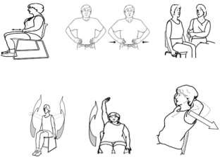

**GAMBAR 2. 3**

Tahapan Latihan *Breathing Exercise*

Sumber : Deasy Virka Sari,2023

## Rumah Sakit Umum Daerah dr. Adjidarmo

Rumah Sakit Umum Daerah Kabupaten Lebak didirikan pada tanggal 2 Mei 1952, diprakarsai oleh dr. Adjidarmo. Pada saat didirikan, tenaga dokter yang ada adalah dr. Adjidarmo dan dr. Hank (seorang dokter dari Jerman).

Berdasarkan Keputusan Menteri Kesehatan Republik Indonesia Nomor 651/Menkes/SK/VII/2008 tanggal 16 Juli 2008 tentang Penetapan Kelas Rumah Sakit Umum Daerah dr. Adjidarmo Milik Pemerintah Kabupaten Lebak Provinsi Banten, maka Rumah Sakit Umum Daerah dr.

Adjidarmo mendapatkan peningkatan kelas Rumah Sakit dari Kelas C menjadi Kelas B yang ditindaklanjuti dengan Peraturan Daerah Nomor 10 Tahun 2008 tentang pembentukan, organisasi, dan tata kerja Rumah Sakit Umum Daerah dr. Adjidarmo.

Rumah Sakit Umum Daerah dr. Adjidarmo merupakan Rumah Sakit Umum yang terletak di Provinsi Banten, Kabupaten Lebak. Fasilitas dan pelayanan di Rumah Sakit Umum Daerah dr. Adjidarmo secara garis besar meliputi pelayanan rawat inap, pelayanan rawat jalan, dan pelayanan gawat darurat dan Instalasi Hemodialisis yang merupakan salah satu Instalasi yang melayani terapi hemodialisis pada pasien Penyakit Ginjal Kronik (PGK) di Rumah Sakit Umum Daerah dr. Adjidarmo dengan total kapasitas 23 tempat tidur dan 23 Mesin Hemodialisis yang terbagi menjadi

18 Mesin untuk psien non infeksius, 3 mesin untuk pasien dengan Hepatitis C, 1 mesin untuk Pasien Hepatitis B, dan 1 Mesin untuk Pasien Isolasi Covid 19.

# BAB III OPERASIONALISASI PENELITIAN

## Kerangka Konsep

Kerangka konsep penelitian Pengaruh Tekhnik *Breathing Exercise* Terhadap Penurunan Fatigue Pada Pasien Gagal Ginjal Kronik Intra dialisis, Sebagai berikut :

**SKEMA 3. 1 Kerangka konsep Penelitian Pengaruh Tekhnik**

***Breathing Exercise* Terhadap Penurunan Fatigue**

Variabel Independen Variable dependen

Penurunan *Level*

*Fatigue*

Tekhnik *Breathing*

*Exercise*

Berdasarkan kerangka konsep penelitian di atas terdapat dua variable penelitian, Yaitu :

## Variabel Independen (Bebas)

Variable Independen merupakan variabel “treatmen” atau variabel eksperimen. Variabel ini mempengaruhi variabel lain dan menyebabkan perubahan atau berkontribusi terhadap hasil penelitian (Henny syapitri, 2021). Variable independen pada pada penelitian ini adalah Tekhnik Breathing Exercise

38

## Variabel Dependen (Terikat)

Variable Dependen merupakan variabel outcome sebagai efek atau pengaruh dari variabel independen (Henny syapitri, 2021). Variable dependen pada pada penelitian ini Penurunan Level Fatigue

## Definisi Operasional

Definisi operasional mendeskripsikan arti dari variable-variable dan aktifitas yang harus dijalankan, diamati, dan diukur secara spesifik sehingga dapat dikontruksikan dengan teknik-teknik pengukuran yang sama (Henny syapitri, 2021). Definisi Operasional dapat dilihat pada tabel berikut ini :

**TABEL 3. 1 Definisi Operasional**

|  |  |  |  |  |  |  |
| --- | --- | --- | --- | --- | --- | --- |
| No | Variable | Definisi Operasional | Cara Ukur | Alat Ukur | Hasil Ukur | Skala Ukur |
| **Variabel Independen** | | | | | | |
| 1 | Pemberian Tekhnik Breathing Exercise | Breathing exercise merupakan latihan pernapasan dengan tehnik bernapas secara perlahan dan dalam, menggunakan otot diafragma, sehingga memungkinkan abdomen terangkat perlahan dan dada mengembang penuh breathing exercise dilakukan dengan cara:   1. Mengatur posisi klien dengan semi fowler/fowler di tempat tidur/kursi 2. Menghembuskannafas melalui bibir yang dirapatkan dan sedikit terbuka sambil mengencangkan (kontraksi) otot-otot abdomen dalam 4   detik | SOP  Breathing Exercise | Lembaran observasi (Standar Operasio nal Prosedur) | - | - |

|  |  |  |  |  |  |  |
| --- | --- | --- | --- | --- | --- | --- |
|  |  | 1. Melakukan   pengulangan selama 1 menit dengan jeda 2 detik setiap pengulangan,   1. Mengikuti dengan   periode istirahat 2 menit   1. Melakukan latihan dalam lima siklus selama 15 meni |  |  |  |  |
| **Variabel Dependen** | | | | | | |
| 2 | Fatigue pada pasien setelah hemodialisa | Fatigue merupakan perubahan dari keadaan yang lebih kuat keadaan yang lebih lemah Perasaan lesu, ngantuk dan pusing; Kurang mampu berkonsentrasi; Berkurangnya tingkat kewaspadaan; Persepsi yang buruk dan lambat; Berkurangnya gairah untuk bekerja; Menurunnya kinerja jasmani dan rohani Penurunan energi akibat hemodialisa | Melakukan pengukuran fatique dilakukan sebelum pemberian latihan breathing exercise dan setelah pemberian latihan breathing exercise | Fatique diukur dengan lembar kuisioner dengan *Fatigue Severity Scale* (FSS) | Skor < 4 = Kelelahan rendah skor 4 - < 5 =  Kelelahan sedang skor 5 - < 7 =  Kelelahan tinggi skor yang Mendekati 7 (diatas  6.5) =  sangat parah | Interval |

## Hipotesis

Hipotesis berasal dari kata hypo dan thesis. Hypo berarti verifikasi sementara dan thesis berarti pernyataan tentang solusi dari masalah. Hipotesis merupakan sebagai penjelasan sementara hubungan atau isu-isu yang menarik bagi seorang peneliti dalam studi (Mukhlidah Hanun S, et all, 2021). Hipotesis pada penelitian ini adalah ada perbedaan Level Fatigue pada Pasien Penyakit Ginjal Kronik sebelum dan sesudah dilakukan pemberian Teknik Breathing Exercise terhadap Level Fatigue

pada pasien Penyakit Ginjal Kronik sebelum dan sesudah dilakukan pemberian Teknik Breathing Exercise.

# BAB IV METODOLOGI PENELITIAN

## Desain Penelitian

Trislianto (2020:110) menyatakan bahwa “Desain penelitian adalah rencana tentang cara melakukan penelitian itu sehingga desain penelitian sangat erat hubungannya dengan perencanaan, proses pelaksanaan, hasil, hingga evaluasi pada penelitian”.

Desain penelitian yang digunakan pada penelitian ini yaitu kuantitatif dengan desain penelitian quasy experiment dengan rancangan grup menggunakan pretest posttest with control design. Rancangan pada penelitian ini digunakan pendekatan dengan kelompok pembanding (control). Dibawah ini adalah bentuk rancangan dari penelitian ini:

**Tabel 4.1. Rancangan Pretest-Posttest *with Control Group***

|  |  |  |  |
| --- | --- | --- | --- |
|  | Pre test | Perlakuan | Post test |
| R (kel. Intervensi) | 01 | X | 02 |
| R (kel. kontrol) | 01 |  | 03 |

01 = Pengukuran pertama (pretest) X = Perlakuan atau eksperimen

02 = Pengukuran kedua / posttest kelompok intervensi 03 = Pengukuran kedua / posttest kelompok kontrol

42

## Populasi dan Sampel

* 1. **Populasi**

Sugiyono dalam Elvera dan Astarina (2021:55) menyatakan bahwa “populasi adalah wilayah generalisasi yang terdiri dari objek atau subjek yang mempunyai kualitas dan karakteristik tertentu yang ditetapkan oleh peneliti untuk dipelajari dan kemudian ditarik kesimpulannya”.

Populasi yang terkait dalam penelitian ini adalah pasien yang memenuhi kriteria dan yang sedang menjalani terapi hemodialisis rutin di Rumah Sakit Umum Daerah DR. Adjidarmo Rangkasbitung yaitu sebanyak 112 pasien .

## Sampel

Sugiyono dalam Elvera dan Astarina (2021:57) menyatakan bahwa “Sampel adalah suatu bagian dari keseluruhan serta karakteristik yang dimiliki oleh sebuah populasi.”

Sampel yang diambil dalam penelitian ini adalah pasien Hemodialisis dan memenuhi inklusi yang meliputi :

* + 1. Pasien bersedia menjadi responden
    2. Usia 20 - 60 tahun
    3. Sudah menjalani HD >1 bulan
    4. Tingkat pendidikan minimal SMP
    5. Kelompok intervensi yang memiliki pendamping/keluarga
    6. Pasien dengan kondisi sadar dan kooperatif
    7. Pasien mampu berkomunikasi secara verbal, serta mampu membaca dan menulis.

Kriteria ekslusi dalam penelitian ini meliputi :

1. Pasien dengan pen urunan kesadaran
2. Berada pada tahapan perubahan perilaku prekontemplasi (pada tahap ini klien belum menyadari adanya permasalahan ataupun kebutuhan untuk melakukan perubahan)

Besar sampel pada penelitian ini ditentukan menggunakan rumus uji beda dua rata-rata. Berikut ini rumus yang digunakan untuk menentukan sampel dalam penelitian ini:



Keterangan :

**Zα** : Nilai kritis distribusi normal untuk tingkat kepercayaan (1,96 untuk 95%).

**Zβ** : Nilai kritis distribusi normal untuk power penelitian (0,842 untuk power 80%).

**S** : Standar deviasi populasi (simpangan baku), di sini 6,97.

**η** : Perbedaan rata-rata yang diharapkan (efek yang diinginkan), di sini 5.

**n** : Ukuran sampel yang dihitung.

Berdasarkan rumus diatas maka dapat dihitung besarnya sampel dari jumlah populasi yang ada yaitu sebagai berikut :

𝑛 = 2 x (1,96 + 0,842)2 x (6,97)2

52



n = 2 × 7,851 × 1,9444 = 2 × 15,266 = 30,532

Jadi, ukuran sampel yang dibutuhkan adalah 31 orang (dibulatkan ke atas).

Dapat disimpulkan berdasarkan perhitungan dengan menggunakan rumus tersebut, maka dalam penelitian ini dihasilkan

31 responden untuk kelompok kontrol dan 31 responden untuk kelompok intervensi.

## Waktu dan Tempat Penelitian

* 1. Waktu Penelitian

Waktu penelitian ini dilakukan pada bulan Oktober 2024.

* 1. Tempat Penelitian

Penelitian ini dilakukan di Rumah Sakit Umum Daerah Dr. Adjidarmo Rangkasbitung.

## Intrumen Penelitian

Instrumen pengumpulan data merupakan alat bantu yang digunakan dan dipilih untuk mengumpulkan data dalam kegiatan, tergantung pada macam dan tujuan penelitian serta data yang akan diambil (Notoatmodjo, 2018).

Pada penelitian ini, instrumen yang digunakan adalah *Fatigue* Severity Scale (FSS), sesuai dengan studi oleh Djamaludin et al, 2021. FSS adalah skala yang sering digunakan untuk mengukur kelelahan pada pasien hemodialisis. Instrumen ini terdiri dari 9 pernyataan dengan skala

Likert dari 1 hingga 7 di mana skor 1 menunjukkan ketidaksetujuan kuat atau kelelahan yang sangat rendah, dan skor 7 menunjukkan persetujuan kuat atau kelelahan yang sangat berat. Skor total dihitung dengan menjumlahkan nilai dari semua pernyataan, kemudian dibagi dengan jumlah item, sehingga diperoleh skor rata-rata.

Validasi dan reliabilitas FSS telah diakui di berbagai penelitian klinis, menjadikannya alat ukur yang tepat untuk konteks ini. Langkah nya adalah dengan menjumlahkan skor dari semua item dan kemudian membaginya dengan jumlah item (9). Ini memberikan nilai rata-rata antara 1 hingga 7.

Skor < 4 yaitu Kelelahan rendah (tidak signifikan secara klinis), skor 4 - < 5 Kelelahan sedang (butuh perhatian), skor 5 - < 7 menunjukan Kelelahan tinggi (signifikan, perlu intervensi), dan skor yang Mendekati

7 (diatas 6.5) merupakan sangat parah (sangat mengganggu, perlu intervensi segera).

**Tabel 4.2 Indikator item *Fatigue* Severity Scale (FSS)**

|  |  |  |
| --- | --- | --- |
| **Aspek** | **Pernyataan** | **Skala Ukur** |
| Motivasi | Kelelahan mempengaruhi motivasi saya untuk  beraktivitas. | SKALA LIKERT |
| Kemampuan Fisik | Kelelahan mengganggu kemampuan fisik saya. | SKALA LIKERT |
| Aktivitas Pekerjaan | Kelelahan mempengaruhi aktivitas pekerjaan  saya. | SKALA LIKERT |
| Masalah Serius | Kelelahan adalah masalah yang serius bagi saya. | SKALA LIKERT |
| Fungsi Fisik | Kelelahan mempengaruhi fungsi fisik saya. | SKALA LIKERT |
| Aktivitas Harian | Kelelahan menyebabkan kesulitan mengerjakan  aktivitas saya. | SKALA LIKERT |
| Olahraga | Kelelahan mencegah saya untuk melakukan | SKALA LIKERT |

|  |  |  |
| --- | --- | --- |
|  | olahraga. |  |
| Masalah Utama | Kelelahan adalah salah satu dari tiga masalah  utama saya. | SKALA LIKERT |
| Sosialisasi | Kelelahan menyebabkan kesulitan bersosialisasi. | SKALA LIKERT |

**Tabel 4.3 Skala Likert**

|  |  |
| --- | --- |
| **Skor** | **Interpretasi (Level Persetujuan)** |
| 1 | Sangat tidak setuju (Tidak mengalami kelelahan sama sekali) |
| 2 | Tidak setuju |
| 3 | Agak tidak setuju |
| 4 | Netral (Tidak terlalu setuju atau tidak setuju) |
| 5 | Agak setuju |
| 6 | Setuju |
| 7 | Sangat setuju (Mengalami kelelahan parah) |

1. **Teknik Pengumpulan Data**

Cara pengumpulan data pada penelitian ini adalah sebagai berikut :

* 1. Data karakteristik responden dikumpulkan melalui wawancara dan pengisian lembar observasi
  2. Untuk melakukan tindakan breathing exercise sesuai dengan lembar prosedur /sop breathing exercise
  3. Untuk pengukuran *fatigue* digunakan kuisioner dan *Fatigue Severity Scale* (FSS)
  4. Lembar observasi yang berisi tentang *fatigue* pada pasien hemodialisa sebelum diberikan perlakuan dan *fatigue* pada pasien hemodialisa setelah di berikan perlakuan.

## Manajemen dan Analisa Data

Manajemen dan analisis data pada penelitian ini, mencakup: (Notoatmodjo, 2018):

* 1. Pengolahan data
     1. Editing (Pemeriksaan data)

Setelah terkumpulnya data, selanjutnya diperiksa, diperbaiki kelengkapan jawaban pada kuisioner. Sehingga memudahkan proses pengolahan data selanjutnya.

* + 1. Coding (Pemeriksaan kode)

Coding adalah mengubah data yang berbentuk kalimat atau huruf menjadi data angka atau bilangan yang sesuai dengan tujuan.

* + 1. Data Entry (Memasukkan data)

Data entry merupakan proses memasukkan data jawaban-jawaban yang dihasilkan dari responden yang berbentuk kode ke dalam program atau software komputer.

* + 1. Cleaning (Pembersihan data)

Cleaning merupakan proses pembersihan dari kesalahan saat pengisian data karena kesalahan saat proses memasukkan data.

* 1. Analisa data

Analisa data dapat dibagi menjadi dua yaitu analisis data Univariat dan analisis data Bivariat, antara lain (Notoatmodjo, 2018):

* + 1. Analisa Univariat

Analisa univariat merupakan analisis yang bertujuan untuk menjelaskan karakteristik setiap variabel penelitian. Dalam analisa ini menghasilkan distribusi frekuensi serta presentase dari tiap variabel yang meliputi usia responden, jenis kelamin, dan lama menjalani hemodialisis. Analisa Level *fatigue* sebelum melakukan Breathing exercise di Rumah Sakit Umum Daerah Dr. Adjidarmo Rangkasbitung. Kemudian analisis setiap variabel ditunjukkan dengan tanda data khusus. Analisa Level *fatigue* responden sesudah melakukan Breathing Exercise di Rumah Sakit Umum Daerah Dr. Adjidarmo Rangkasbitung. Selanjutnya analisis setiap variabel ditunjukkan dengan tanda data khusus.

* + 1. Analisa Bivariat

Analisis bivariat merupakan proses analisis antara variabel bebas yang berpotensi berhubungan dengan variabel terikat. Dalam penelitian ini, uji normalitas data dilakukan terlebih dahulu untuk memeriksa apakah data terdistribusi secara normal atau tidak. Jika data menunjukkan distribusi normal, maka dilakukan uji perbedaan rata-rata dua nilai (pretest dan posttest) pada kelompok yang sama. Analisis bivariat ini bertujuan untuk menguji pengaruh teknik breathing exercise terhadap penurunan level fatigue dengan

menggunakan uji statistik dependent t-test (paired t-test). Sebelum uji ini dilaksanakan, peneliti melakukan uji normalitas dengan metode Shapiro-Wilk untuk menilai distribusi data. Jika p-value < 0,05, data dianggap tidak berdistribusi normal. Uji normalitas ini dipilih karena jumlah sampel dalam penelitian ini kurang dari 50 responden.

# BAB V

**HASIL DAN PEMBAHASAN**

## Hasil Penelitian

Hasil penelitian ini menguraikan tentang karakteristik responden meliputi jenis kelamin, usia, dan lama menjalani hemodialisis serta variable penelitian ini adalah *Breathing exercise* dan level *fatigue*.

## Gambaran Penelitian

Penelitian ini dilakukan di Ruang Hemodialisis Rumah Sakit Umum Daerah Dr. Adjidarmo Rangkasbitung, pada bulan Oktober 2024. Responden yang dijadikan sampel dalam penelitian ini adalah Pasien dengan Penyakit Ginjal Kronis yang menjalani hemodialisis dan memenuhi kriteria di Ruang Hemodialisis Rumah Sakit Umum Daerah Dr. Adjidarmo Rangkasbitung. Penelitian ini menggunakan metode kuantitatif dengan desain penelitian *Quasy Eksperiment*, dan rancangan yang digunakan adalah *Pre-Test Post-Test with control group*. Tahap *Pre Test* dengan mengukur level *fatigue* sebelum diberikan Teknik *Breathing exercise* oleh peneliti. Selanjutnya, tahap intervensi yaitu dilakukan Teknik *Breathing exercise* selama 30 menit. Tahap *Post Test* mengukur kembali level *fatigue* setelah dilakukan Teknik *Breathing exercise* oleh peneliti.

## Hasil Analisis Univariat

* + 1. Distribusi Frekuensi Karakteristik Responden Berdasarkan jenis kelamin, usia dan lama menjalani hemodialisis

51

## Tabel 5. 1 Distribusi Frekuensi Karakteristik Responden Berdasarkan Jenis Kelamin, Usia dan Lama Menjalani Hemodialisis Pada Pasien Penyakit Ginjal Kronik Di Ruang Hemodialisis RSUD Dr. Adjidarmo Rangkasbitung (n: 62)

|  |  |  |  |
| --- | --- | --- | --- |
| **No** | **Karakteristik** | **Frekuensi** | **Presentase%** |
| **1** | **Jenis kelamin** |  |  |
|  | Laki-laki | 26 | 41,9% |
|  | Perempuan | 36 | 58,1% |
| **2** | **Usia** |  |  |
|  | 20 – 35 Tahun | 17 | 27,4% |
|  | 36 – 51 Tahun | 22 | 35,5% |
|  | >51 Tahun | 23 | 37,1% |
| **3** | **Lama menjalani hemodialisis** |  |  |
|  | <1 Tahun | 14 | 22,6% |
|  | >1 Tahun | 48 | 77,4% |
|  | **Jumlah** | 50 | 100% |

Berdasarkan tabel 5.1, dapat dilihat bahwa mayoritas responden berjenis kelamin perempuan, yaitu sebanyak 36 responden (58,1%). Sebagian besar responden berusia di atas 51 tahun, yaitu 23 responden (37,1%). Selain itu, mayoritas responden telah menjalani hemodialisis lebih dari satu tahun, yaitu 48 responden (77,4%), sedangkan sisanya, sebanyak 14 responden (22,6%), telah menjalani hemodialisis kurang dari satu tahun.

* + 1. Distribusi Rerata Penurunan Berdasarkan level *fatigue* awal dan akhir pada kelompok kontrol

## Tabel 5. 2 Distribusi Rerata Berdasarkan Level *Fatigue* Awal dan Akhir pada pada Pasien Penyakit Ginjal Kronik di Ruang Hemodialisis RSUD Dr. Adjidarmo Rangkasbitung (n:31)

|  |  |  |  |  |
| --- | --- | --- | --- | --- |
| **Variabel** | **Kelompok Kontrol** | **Mean** | **Std.**  **Deviasi** | **Min-**  **Max** |
| **Level** | Awal | 6.07 | .3106 | 5.6-6.6 |
| ***Fatigue*** | Akhir | 6.07 | .2770 | 5.7-6.6 |

Berdasarkan tabel 5.2, terlihat bahwa rata-rata (mean) level *fatigue* awal pada kelompok kontrol dengan 31 responden adalah 6,07. Sementara itu, rata-rata level *fatigue* akhir pada kelompok kontrol yang terdiri dari 31 responden juga menunjukkan nilai mean sebesar 6,07.

* + 1. Distribusi rerata penurunan berdasarkan level *fatigue* sebelum dan sesudah teknik *breathing exercise* pada kelompok intervensi

## Tabel 5. 3 Distribusi Rerata Berdasarkan Level *Fatigue* Sebelum Dan Sesudah Teknik *Breathing Exercise* pada Pasien Penyakit Ginjal Kronik di Ruang Hemodialisis RSUD Dr.

**Adjidarmo Rangkasbitung (n:31)**

|  |  |  |  |  |
| --- | --- | --- | --- | --- |
| **Variabel** | **Kelompok** | **Mean** | **Std. Deviasi** | **Min-Max** |
| **Level**  ***fatigue*** | Sebelum *Breathing*  *exercise* | 6.1 | .3301 | 5.4-6.7 |
|  | Setelah *Breathing* | 4.3 | .3421 | 3.8-5.1 |
|  | *exercise* |  |  |  |

Berdasarkan tabel 5.3, rata-rata (mean) level *fatigue* pada kelompok sebelum diberikan intervensi *breathing exercise* adalah 6,1 dengan standar deviasi 0,3301 dan rentang nilai antara 5,4 hingga 6,7. Setelah diberikan *breathing exercise*, mean level *fatigue* menurun menjadi 4,3, dengan standar deviasi 0,3421 dan rentang nilai antara 3,8 hingga 5,1.

## Hasil Analisis Bivariat

* + 1. Uji Normalitas

Uji normalitas dilakukan untuk mengetahui apakah data terdistribusi normal atau tidak. Uji normalitas untuk melakukan perbandingan antara data yang dimiliki dengan data yang terdistribusi normal. Uji normalitas dapat menggunakan uji *Kolmogov-Smirnov* jika sampel lebih dari 50, sedangkan uji *Shapiro Wilk* jika sampel kurang dari 50. Penelitian ini menggunakan uji *Shapiro Wilk* dikarenakan sampel pada penelitian ini sebanyak 31 sampel. Data dikatakan terdistribusi normal jika nilai sig (*p-value*) >0,05, sedangkan jika sig (*p-value*) <0,05 maka data terdistribusi tidak normal.

* + - 1. Uji Normalitas Kelompok Kontrol

Pada data pretest di kelompok kontrol, nilai probabilitas (*p-value*) tercatat sebesar 0,840, yang lebih besar dari 0,05. Sedangkan pada data posttest di kelompok kontrol, nilai probabilitas (*p-value*) adalah 0,783, juga lebih besar dari

0,05. Dari kedua hasil tersebut dapat disimpulkan persebaran data *pre test* dan *post-test* adalah normal. Sehingga uji statistik bivariat yang akan digunakan dalam penelitian ini uji *dependent T Test* (*paired sampel t test*).

* + - 1. Uji normalitas kelompok intervensi

Uji normalitas level *fatigue* pada pasien Penyakit Ginjal Kronik yang menjalani hemodialisis sebelum dan sesudah diberikan teknik *breathing exercise* menunjukkan bahwa hasil pretest pada kelompok intervensi memiliki nilai probabilitas (*p-value*) sebesar 0,344, yang lebih besar dari 0,05, dan hasil posttest sebesar 0,824, juga lebih besar dari 0,05. Berdasarkan kedua hasil ini, dapat disimpulkan bahwa data berdistribusi normal. Oleh karena itu, uji statistik bivariat yang akan digunakan dalam penelitian ini adalah uji *dependent T Test* (*paired sampel t test*).

* + 1. Uji *dependent T Test* (*paired sampel t test*)

Untuk hasil uji *paired samples t-test* ada atau tidaknya perbedaan atau pengaruh level *Fatigue* pada Pasien Penyakit Ginjal Kronik sebelum dan sesudah dilakukan pemberian Teknik *Breathing Exercise* terhadap Level *Fatigue* pada pasien Penyakit Ginjal Kronik dapat dilihat pada tabel 5.4 sebagai berikut :

## Tabel 5. 4 Perbandingan Rata-Rata Penurunan Level *Fatigue* Sebelum dan Sesudah Diberikan Teknik *Breathing exercise* pada Pasien Penyakit Ginjal Kronik di Ruang Hemodialisis RSUD Dr. Adjidarmo Rangkasbitung (n: 31:31)

|  |  |  |  |  |  |
| --- | --- | --- | --- | --- | --- |
| ***Level Fatigue*** | **Mean** | **Std. Deviasi** | **Df** | **t** | **P *Value*** |
| **Kelompok** *Pre Test – post* | 0.0000 | 0.730 | 30 | 0.000 | 1.000 |
| **Kontrol** *test* |  |  |  |  |  |
| *Pre Test – post* |  |  |  |  |  |
| **Kelompok** *test* tekhik  **Intervensi** *breathing* | 1.8000 | 0.2864 | 30 | 34.998 | 0.000 |
| *exercise* |  |  |  |  |  |

Berdasarkan hasil analisis *paired sample t-test* pada tabel

5.4 untuk level *fatigue* pada kelompok kontrol didapatkan bahwa rata-rata (mean) perbedaan antara *pretest* dan *posttest* adalah 0,0000 dengan standar deviasi 0,730, derajat kebebasan (df) 30, nilai t sebesar 0,000, dan p-*value* sebesar 1,000 (>0.05). Ini menunjukkan bahwa tidak ada perbedaan yang signifikan dalam level *fatigue* antara pretest dan posttest pada kelompok tersebut.

Di sisi lain, analisis yang melibatkan *teknik breathing exercise* menunjukkan rata-rata (mean) perbedaan level *fatigue* sebesar 1,8000 dengan standar deviasi 0,2864, derajat kebebasan (df) 30, nilai t sebesar 34,998, dan *p-value* sebesar 0,000 (<0.05). Hasil ini mengindikasikan adanya perbedaan yang signifikan antara *pretest* dan *posttest* pada kelompok intervensi yang menggunakan teknik *breathing exercise*.

## Pembahasan

## Karakteristik Responden

* + 1. **Jenis Kelamin**

Hasil penelitian ini menunjukkan bahwa mayoritas pasien penyakit ginjal kronik yang menjalani hemodialisis di RSUD Dr. Adjidarmo Rangkasbitung adalah perempuan, yang tercatat sebanyak 36 responden (58,1%), sedangkan responden laki-laki berjumlah 26 orang (41,9%).

Temuan ini sejalan dengan penelitian yang dilakukan oleh Musniati (2020), yang mengindikasikan bahwa perempuan cenderung mengalami tingkat *fatigue* yang lebih tinggi dibandingkan laki-laki. Perbedaan ini mungkin dipengaruhi oleh sejumlah faktor, termasuk beban psikologis yang lebih berat yang sering kali dialami oleh perempuan, serta faktor hormonal yang dapat memengaruhi persepsi dan pengalaman mereka terhadap kelelahan.

## Usia

Hasil penelitian ini menunjukkan bahwa pada pasien penyakit ginjal kronik yang menjalani hemodialisis di RSUD Dr. Adjidarmo Rangkasbitung, mayoritas responden berusia di atas 51 tahun, sebanyak 23 responden (37,1%). Kelompok usia 36 hingga

51 tahun juga mencakup 23 responden (35,5%), sedangkan

kelompok usia 20 hingga 35 tahun merupakan yang paling sedikit, dengan total 17 responden (27,4%).

Temuan ini sejalan dengan penelitian yang dilakukan oleh Musniati (2020), yang menyatakan bahwa pasien yang lebih tua cenderung mengalami tingkat *fatigue* yang lebih tinggi dibandingkan dengan pasien yang lebih muda. Usia lanjut sering kali dikaitkan dengan penurunan fungsi organ, berkurangnya kemampuan regenerasi tubuh, serta adanya kondisi penyakit penyerta (komorbiditas).

## Lama Menjalani Hemodialisis

Hasil penelitian ini menunjukkan bahwa di antara pasien penyakit ginjal kronik yang menjalani hemodialisis di RSUD Dr. Adjidarmo Rangkasbitung, sebagian besar responden, yaitu sebanyak 48 orang (77,4%), telah menjalani prosedur hemodialisis lebih dari satu tahun. Sementara itu, sebanyak 14 responden (22,6%) melaporkan bahwa mereka telah menjalani hemodialisis kurang dari satu tahun.

Penelitian yang dilakukan oleh Musniati (2020) mengungkapkan bahwa pasien yang telah menjalani hemodialisis dalam jangka waktu yang lebih lama, khususnya lebih dari dua tahun, cenderung mengalami tingkat *fatigue* yang lebih signifikan. Peningkatan kelelahan ini dapat dikaitkan dengan penurunan kondisi fisik yang progresif serta kesulitan dalam proses adaptasi

psikologis, yang keduanya berperan dalam memperburuk persepsi terhadap kelelahan pada pasien tersebut..

* 1. **Pengaruh *Teknik Breathing Exercise* Terhadap Penurunan Level *Fatigue* Pada Pasien Penyakit Ginjal Kronik Yang Menjalani Hemodialisis**

Hasil uji t-dependent menunjukkan adanya perbedaan signifikan pada level *fatigue* sebelum dan sesudah penerapan teknik *breathing exercise* pada kelompok intervensi, dengan p-*value* sebesar 0,000 (<0,05) dan rata-rata penurunan skor *fatigue* sebesar 1,8. Sebaliknya, pada kelompok kontrol yang tidak menerima intervensi *breathing exercise*, rata-rata level *fatigue* sebelum dan sesudah pengukuran tidak menunjukkan perubahan yang signifikan, dengan p-*value* sebesar 1,000 (>0,05). Rata-rata level *fatigue* tetap sama, yaitu 6,07, yang menunjukkan bahwa tanpa intervensi, pasien mengalami kelelahan yang persisten.

Hasil ini menandakan bahwa teknik *breathing exercise* berpen garuh secara efektif menurunkan kelelahan pada pasien gagal ginjal kronik yang menjalani hemodialisis, mengindikasikan dampak positif dari teknik ini dalam meningkatkan relaksasi dan sirkulasi oksigen di tubuh pasien sesuai dengan peneitian yang dilakukan oleh Lee et al (2021).

Temuan penelitian ini sejalan dengan studi Borges dan Mendes (2023), yang menunjukkan pengaruh latihan pernapasan dalam

mengurangi gejala kelelahan dan memperbaiki kualitas hidup pada pasien penyakit ginjal kronik. Latihan pernapasan membantu meningkatkan efisiensi pertukaran oksigen di paru-paru, yang secara langsung menurunkan kelelahan fisik.

Selain itu, penelitian Wang et al. (2022) mendukung penggunaan *breathing exercise* dalam mengurangi *fatigue* dan meningkatkan kualitas tidur pada pasien hemodialisis, menggaris bawahi pentingnya intervensi ini dalam mendukung stabilitas fisik dan emosional pasien yang memiliki kondisi penyakit ginjal kronik.

Sejalan dengan penelitian lain yang dilakukan oleh Adittio Rinaldi dan Nury Sukraeny (2023) mendukung penelitian ini dimana hasil penelitian menunjukan bahwa *breathing exercise* dapat menurunkan level *fatigue* pada pasien gagal ginjal kronik yang menjalani hemodialisis. Penurunan kelelahan ini berhubungan dengan peningkatan oksigenasi dan penurunan stres, yang membantu meningkatkan kemampuan tubuh dalam menghadapi kelelahan pada pasien yang menjalani perawatan jangka Panjang.

Penelitian lebih jauh lagi yang dilakukan oleh Lee et al. (2021) yang menunjukkan bahwa *breathing exercise* efektif dalam mengurangi distress psikologis pasien gagal ginjal kronik melalui mekanisme relaksasi, yang penting dalam mengurangi persepsi *fatigue* dan meningkatkan kualitas tidur serta kesejahteraan emosional.

# BAB VI KESIMPULAN DAN SARAN

## Kesimpulan

Berdasarkan hasil penelitian tentang pengaruh teknik breathing exercise terhadap penurunan level fatigue pada pasien gagal ginjal kronik yang menjalani hemodialisis di RSUD Dr. Adjidarmo, beberapa kesimpulan yang dapat diambil adalah sebagai berikut:

* 1. Teknik breathing exercise terbukti secara signifikan berpengaruh dan efektif dalam menurunkan level fatigue pada pasien gagal ginjal kronik yang menjalani hemodialisis. Rata-rata penurunan level fatigue pada kelompok intervensi sebesar 1,8 menunjukkan bahwa teknik ini memberikan dampak yang nyata terhadap pengurangan kelelahan, baik secara fisik maupun mental, dengan p-value 0,000 (<0,05). Teknik ini membantu mengurangi kelelahan melalui peningkatan kapasitas oksigenasi, yang memperbaiki metabolisme energi dan mengurangi stres pada tubuh pasien
  2. Pada kelompok kontrol yang tidak diberikan teknik breathing exercise, hasil penelitian menunjukkan tidak ada perubahan signifikan pada level fatigue, dengan nilai mean yang tetap sama pada 6,07 dan p-value sebesar 1,000 (>0,05). Hasil ini mempertegas bahwa tanpa adanya intervensi tambahan, pasien cenderung mengalami kelelahan yang persisten, yang dapat mempengaruhi kualitas hidup secara negatif.

61

Dengan demikian, breathing exercise terbukti sebagai intervensi penting dalam manajemen kelelahan bagi pasien hemodialisis.

* 1. *Breathing exercise* sebagai pendekatan non-farmakologis tidak hanya aman dan sederhana tetapi juga efektif dalam mengurangi fatigue yang berlebihan tanpa efek samping. Efek ini sangat relevan bagi pasien yang mungkin mengalami keterbatasan pada pilihan terapi farmakologis, menjadikan *breathing exercise* sebagai intervensi yang ideal dan layak diterapkan secara lebih luas pada pasien hemodialisis di fasilitas kesehatan lainnya.
  2. Hasil penelitian ini sejalan dengan penelitian-penelitian sebelumnya yang mengungkapkan bahwa breathing exercise memiliki manfaat substansial dalam mengurangi fatigue pada pasien dengan penyakit kronik, termasuk pada pasien hemodialisis. Konsistensi temuan ini menegaskan bahwa breathing exercise adalah pendekatan berbasis bukti yang efektif dan direkomendasikan sebagai bagian dari intervensi keperawatan yang komprehensif untuk pasien gagal ginjal kronik.

## Saran

* 1. **Bagi Lahan Praktek**

Disarankan agar teknik *breathing exercise* diterapkan secara rutin dalam perawatan pasien gagal ginjal kronik yang menjalani hemodialisis sebagai bagian dari intervensi non-farmakologis. Pelatihan dan penyuluhan kepada tenaga kesehatan terkait prosedur dan manfaat

*breathing exercise* dapat meningkatkan kualitas perawatan dan membantu pasien dalam mengelola kelelahan secara efektif.

## Bagi Pasien dan Keluarga

Edukasi mengenai manfaat *breathing exercise* perlu diberikan kepada pasien dan keluarga, sehingga mereka dapat memahami pentingnya teknik ini dalam mengelola fatigue. Dengan demikian, pasien dapat melakukan *breathing exercise* secara mandiri di rumah untuk menjaga kondisi fisik dan mental yang lebih baik.

## Bagi Penelitian Selanjutnya

Diharapkan adanya penelitian lebih lanjut dengan ukuran sampel yang lebih besar dan cakupan lokasi yang lebih luas, untuk mengeksplorasi efektivitas *breathing exercise* dalam konteks yang lebih beragam. Penelitian lebih lanjut juga dapat mempertimbangkan faktor- faktor tambahan yang mempengaruhi fatigue pada pasien hemodialisis, seperti usia, komorbiditas, dan status gizi

## Bagi Institusi Pendidikan

Institusi pendidikan, khususnya di bidang keperawatan dan kesehatan, disarankan untuk mengintegrasikan *breathing exercise* sebagai bagian dari kurikulum pelatihan dan praktik klinis. Pengetahuan dan keterampilan terkait teknik ini akan membantu calon tenaga kesehatan memahami manfaat intervensi non-farmakologis dalam mengelola kelelahan pada pasien kronis. Selain itu, institusi dapat mendorong penelitian lanjutan mengenai teknik *breathing exercise* untuk

mengembangkan bukti ilmiah yang lebih kuat dan relevan, sehingga dapat diadopsi lebih luas dalam praktik keperawatan dan kesehatan masyarakat.

# DAFTAR PUSTAKA

Bhandari, M. & Singh, K., 2023. *Manfaat Breathing Exercise dalam Mengelola Fatigue dan Stres pada Pasien Penyakit Kronis*. Indian Journal of Physiotherapy, 17(3), pp. 56-63.

Borges, R. & Mendes, P., 2023. *Tinjauan Sistematis: Latihan Pernapasan dan Fatigue pada Penyakit Kronis*. Brazilian Journal of Nephrology, 19(1), pp. 34-45.

Busby, A. & Ong, J., 2023. *Breathing Exercise: Teknik dan Manfaat Kesehatan untuk Pasien Penyakit Kronis*. Journal of Respiratory Therapy, 29(2), pp. 67-79.

Chakra Brahmana Lentera, 2022. *Tahapan Penyakit Ginjal Kronik*. Yogyakarta: UGM Press.

Fari, L., Widodo, D., & Santoso, A., 2019. *Intervensi Non-Farmakologis untuk Fatigue pada Pasien Penyakit Ginjal Kronik: Sebuah Review*. Journal of Health Research, 10(4), pp. 345-352.

Hans, A., 2016. *Silent Killer: Tinjauan Gagal Ginjal Stadium Akhir*. New England Journal of Medicine, 375(5), pp. 455-463.

Jhamb, M., Bossola, M., & Jindal, R., 2020. *Fatigue dalam Penyakit Ginjal Kronik: Fenomena Multidimensional*. Journal of Renal Nutrition, 31(2),

pp. 105-120.

Kovesdy, C. P. & Kovesdy, C. P., 2023. *Chronic Kidney Disease: Definitions and Risk Factors*. Journal of Nephrology, 34(2), pp. 100-115.

Lee, H., Park, J. & Kim, S., 2021. *Latihan Pernapasan untuk Mengatasi Fatigue, Kualitas Tidur, dan Distres Psikologis pada Pasien Penyakit Ginjal Kronik*. Journal of Psychosomatic Research, 28(4), pp. 121-135.

Macdougall, I. C. & Singh, R. A., 2023. *Dampak Anemia pada Penyakit Ginjal Kronik*. American Journal of Kidney Diseases, 62(1), pp. 58-65.

Mayo Clinic, 2023. *Fatigue dan Anemia pada Penyakit Ginjal Kronik*. [online] Tersedia di: [https://www.mayoclinic.org/diseases-conditions/anemia-in-](https://www.mayoclinic.org/diseases-conditions/anemia-in-chronic-kidney-disease/symptoms-causes) [chronic-kidney-disease/symptoms-causes](https://www.mayoclinic.org/diseases-conditions/anemia-in-chronic-kidney-disease/symptoms-causes) [Diakses 12 September 2024].

Musniati, A., Prasetyo, D., & Ningsih, E. (2020) ‘Analisis Faktor yang Mempengaruhi Kelelahan pada Pasien Hemodialisis di Rumah Sakit Y’, *Jurnal Ilmiah Keperawatan*, 10(2), pp. 115-123.

Musniati, F., Rizal, M., & Fitriana, E., 2020. *Faktor yang Berkontribusi terhadap Fatigue pada Pasien Hemodialisis di RSUP Dr. Sardjito*. Journal of Nursing Science, 14(3), pp. 233-245.

Muttaqin, A. & Sari, N., 2014. *Patofisiologi Penyakit Ginjal Kronik*. Jakarta: Penerbit Buku Kedokteran EGC.

National Kidney Foundation (NKF), 2015. *Penyebab dan Pencegahan Penyakit Ginjal Kronik*. [online] Tersedia di: https:/[/www.kidney.org/prevention](http://www.kidney.org/prevention) [Diakses 12 September 2024].

National Kidney Foundation (NKF), 2023. *What Is Chronic Kidney Disease?* [online] Tersedia di: https:/[/www.kidney.org/atoz/content/about-chronic-](http://www.kidney.org/atoz/content/about-chronic-) kidney-disease [Diakses 12 September 2024].

Pangaribuan, R., 2016. *Terapi Hemodialisis untuk Penyakit Ginjal Stadium Akhir: Sebuah Tinjauan Klinis*. Jakarta: Penerbit Mitra Cendikia.

PERNEFRI, 2018. *Prevalensi dan Insidensi Penyakit Ginjal Kronik di Indonesia*.

Jakarta: Perhimpunan Nefrologi Indonesia.

Prabowo, D. & Pranata, A., 2014. *Manifestasi Klinis dan Perkembangan Penyakit Ginjal Kronik*. Indonesian Journal of Nephrology, 5(2), pp. 87-94.

Price, S. & Wilson, L., 2015. *Prinsip-Prinsip Hemodialisis*. 8th ed. New York: McGraw-Hill Medical.

Rinaldi, A. & Sukraeny, N., 2023. *Efektivitas Breathing Exercise dalam Mengurangi Fatigue pada Pasien Hemodialisis di RSUD Dr. Adjidarmo*. Journal of Clinical Nursing, 12(6), pp. 78-85.

RSUD Dr. Adjidarmo, 2024. *Data Hemodialisis: Statistik Prevalensi Fatigue*.

Lebak: RSUD Dr. Adjidarmo.

RSUD Dr. Adjidarmo, 2024. *Tinjauan Fasilitas Hemodialisis dan Layanan Pasien*. Lebak: RSUD Dr. Adjidarmo.

Sari, D. V., 2023. *Tahapan dan Manfaat Breathing Exercise untuk Pasien Penyakit Ginjal Kronik*. Journal of Nursing Education, 15(3), pp. 77-85.

Setiawati, D., 2014. *Tujuan dan Indikasi Hemodialisis pada Pasien PGK*. Journal of Medical Sciences, 11(2), pp. 123-134.

Surbakti, E., 2019. *Manifestasi Klinis Penyakit Ginjal Kronik Berdasarkan Stadium*. Journal of Nephrology Indonesia, 9(4), pp. 89-96.

Utami, A., Wulandari, S. & Kurniawan, A., 2020. *Komplikasi pada Penyakit Ginjal Kronik: Hemodialisis dan Lainnya*. Journal of Internal Medicine, 14(5), pp. 345-353.

Wang, L., 2017. *Manajemen dan Prognosis Penyakit Ginjal Kronik*. Journal of Renal Care, 33(1), pp. 25-32.

Wang, X., Chen, L., & Li, Y., 2022. *Dampak Latihan Pernapasan Diafragma pada Fatigue dan Kualitas Tidur pada Pasien Hemodialisis: Penelitian Acak Terkontrol*. International Journal of Kidney Disease, 16(3), pp. 95- 105.

World Health Organization (WHO), 2020. *Chronic Kidney Disease: Global Overview*. [online] Tersedia di: [https://www.who.int/news-room/fact-](https://www.who.int/news-room/fact-sheets/detail/chronic-kidney-disease) [sheets/detail/chronic-kidney-disease](https://www.who.int/news-room/fact-sheets/detail/chronic-kidney-disease) [Diakses 12 September 2024].

**LAMPIRAN**

# DAFTAR RIWAYAT HIDUP



1. **IDENTITAS**

Nama : Dwi Tresna Galih

Jenis Kelamin : Laki-laki

Tempat Tanggal Lahir : Lebak, 17 April 1992 Agama : Islam

Kewarganegaraan : Indonesia

Status : Menikah

Alamat :Kp. Cibogo RT 02 RW 02 Ds.

Tanjungsari, Kec. Maja Kab. Lebak

No Hp 085714295070

Email : [galihdwitresna@gmail.com](mailto:galihdwitresna@gmail.com)

# RIWAYAT PENDIDIKAN

1998 – 2004 : SD Negeri 1 Tanjungsari

2004 – 2007 : SMP Negeri 1 Maja

2007 – 2010 : SMA Negri 1 Maja

2010 – 2013 : Akademi Keperawatan Pemerintahan Daerah

Serang Pendidikan D III Keperawatan

# RIWAYAT PEKERJAAN

2014 s/d Sekarang : RSUD Dr. Adjidarmo Rangkasbitung

# JADWAL PENELITIAN

|  |  |  |  |  |  |  |  |  |  |  |  |  |  |  |  |  |
| --- | --- | --- | --- | --- | --- | --- | --- | --- | --- | --- | --- | --- | --- | --- | --- | --- |
| **Keterangan** | **September** | | | | **Oktober** | | | | **November** | | | | **Desember** | | | |
| **1** | **2** | **3** | **4** | **1** | **2** | **3** | **4** | **1** | **2** | **3** | **4** | **1** | **2** | **3** | **4** |
| ACC judul |  |  |  |  |  |  |  |  |  |  |  |  |  |  |  |  |
| Penyusunan proposal |  |  |  |  |  |  |  |  |  |  |  |  |  |  |  |  |
| Seminar proposal |  |  |  |  |  |  |  |  |  |  |  |  |  |  |  |  |
| Perbaikan proposal |  |  |  |  |  |  |  |  |  |  |  |  |  |  |  |  |
| Izin penelitian |  |  |  |  |  |  |  |  |  |  |  |  |  |  |  |  |
| Pengumpulan data |  |  |  |  |  |  |  |  |  |  |  |  |  |  |  |  |
| Analisis data |  |  |  |  |  |  |  |  |  |  |  |  |  |  |  |  |
| Penyusunan hasil  penelitian |  |  |  |  |  |  |  |  |  |  |  |  |  |  |  |  |
| Distribusi draf  skripsi |  |  |  |  |  |  |  |  |  |  |  |  |  |  |  |  |
| Ujian hasil penelitian (sidang skripsi) |  |  |  |  |  |  |  |  |  |  |  |  |  |  |  |  |
| Perbaikan skripsi |  |  |  |  |  |  |  |  |  |  |  |  |  |  |  |  |
| Pengumpulan laporan skripsi |  |  |  |  |  |  |  |  |  |  |  |  |  |  |  |  |

**PENJELASAN TENTANG PENELITIAN**

Judul Penelitian : Pengaruh Teknik *Breathing Exercise* Terhadap Penurunan *Level Fatigue* Pada Pasien Gagal Ginjal Kronik Intra Dialisis di Rumah Sakit Umum Daerah Dr. Adjidarmo

Peneliti : Dwi Tresna Galih

Responden diminta kesediaanya berpartisipasi dalam penelitian ini. Penelitian ini sepenuhnya sukarela, sehingga responden dapat memutuskan untuk berpartisipasi atau menolak kapanpun dikehendaki tanpa adanya konsekuensi.

Jika responden menyetujui ikut dalam penelitian ini maka peneliti akan memberikan kuesioner yang harus diisi oleh responden bersama peneliti. Penelitian ini bertujuan untuk mengetahui apakah ada Pengaruh Teknik *Breathing Exercise* Terhadap Penurunan *Level Fatigue* Pada Pasien Gagal Ginjal Kronik Intra Dialisis di Rumah Sakit Umum Daerah Dr. Adjidarmo

Penelitian ini tidak menimbulkan resiko apapun, sehingga bila responden merasa tidak nyaman dapat mengundurkan diri dalam penelitian ini.

Peneliti berjanji akan menjunjung tinggi dan menghargai hak responden dengan menjaga kerahasiaan identitas dan data yang diperoleh dari pengumpulan data, pengolahan data dan penyajian laporan hasil penelitian.

Hasil penelitian ini, jika responden menyetujui akan peneliti berikan kepada institusi Jurusan Keperawatan Tangerang Poltekkes Banten.

Jika responden menyetujui untuk terlibat dalam penelitian ini, maka diminta untuk menandatangani surat persetujuan yang menandakan bahwa responden telah memahami informasi tentang penelitian ini.

***INFORMED CONCENT***

# LEMBAR PERSETUJUAN MENJADI RESPONDEN

Saya yang bertanda tangan dibawah ini :

Nama :

Usia :

Dengan ini menyatakan ketersediaan saya menjadi responden dalam penelitian yang dilakukan oleh Dwi Tresna Galih (P27906124014) dengan judul “**Pengaruh Teknik *Breathing Exercise* Terhadap Penurunan *Level Fatigue* Pada Pasien Gagal Ginjal Kronik Intra Dialisis di Rumah Sakit Umum Daerah Dr. Adjidarmo**”. Saya memahami bahwa penelitian ini tidak akan berakibat negatif terhadap saya dan data yang diperoleh dari penelitian ini akan dijaga kerahasiannya oleh peneliti, oleh karena itu saya bersedia menjadi responden dan berperan serta dalam penelitian dengan penuh kesadaran dan tanpa ada paksaan pihak manapun.

Lebak,… 2024

Peneliti Yang Menyetujui

Dwi Tresna Galih (… )

# LEMBAR OBSERVASI

Nama :

Usia :

Jenis Kelamin : Lama Menjalani HD :

|  |  |  |
| --- | --- | --- |
| **Variable** | **Sebelum** | **Sesudah** |
| *Level Fatigue* |  |  |

**REKAP HASIL OBSERVASI**

|  |  |  |  |  |  |
| --- | --- | --- | --- | --- | --- |
| RETA-RATA LEVEL FATIGUE | | | | | |
| kelompok kontrol | | | kelompok eksperiment | | |
| . Respond | rata-rata level fatigue | | No. Responden | rata-rata level fatigue | |
| pre | post | pre | post |
| 1 | 6.4 | 6.2 | 1 | 6.3 | 4.3 |
| 2 | 6.3 | 6.2 | 2 | 6.4 | 5.1 |
| 3 | 5.9 | 5.9 | 3 | 5.9 | 4.4 |
| 4 | 6.2 | 6.1 | 4 | 6.2 | 4.3 |
| 5 | 6.2 | 6.1 | 5 | 6.3 | 4.2 |
| 6 | 6.2 | 6.2 | 6 | 6.2 | 4.2 |
| 7 | 5.6 | 5.7 | 7 | 5.4 | 3.9 |
| 8 | 5.8 | 5.7 | 8 | 5.9 | 4.2 |
| 9 | 6.3 | 6.3 | 9 | 6.4 | 3.8 |
| 10 | 6.3 | 6.3 | 10 | 6.3 | 4.3 |
| 11 | 5.7 | 5.8 | 11 | 5.8 | 4.0 |
| 12 | 6.2 | 6.2 | 12 | 6.2 | 4.2 |
| 13 | 6.2 | 6.2 | 13 | 6.3 | 4.2 |
| 14 | 5.7 | 5.7 | 14 | 5.8 | 4.1 |
| 15 | 5.8 | 5.9 | 15 | 5.7 | 4.0 |
| 16 | 6.3 | 6.3 | 16 | 6.4 | 4.2 |
| 17 | 6.3 | 6.3 | 17 | 6.2 | 4.1 |
| 18 | 6.3 | 6.3 | 18 | 6.4 | 4.8 |
| 19 | 5.6 | 5.7 | 19 | 5.7 | 4.1 |
| 20 | 5.9 | 5.9 | 20 | 5.8 | 4.2 |
| 21 | 6.6 | 6.6 | 21 | 6.7 | 5.0 |
| 22 | 6.3 | 6.3 | 22 | 6.3 | 4.2 |
| 23 | 5.7 | 5.9 | 23 | 5.8 | 4.0 |
| 24 | 6.2 | 6.2 | 24 | 6.3 | 4.3 |
| 25 | 6.3 | 6.3 | 25 | 6.4 | 5.1 |
| 26 | 6.3 | 6.3 | 26 | 6.3 | 4.7 |
| 27 | 5.8 | 5.8 | 27 | 5.7 | 4.1 |
| 28 | 6.2 | 6.2 | 28 | 6.1 | 4.7 |
| 29 | 6.3 | 6.3 | 29 | 6.2 | 4.4 |
| 30 | 5.7 | 5.7 | 30 | 5.6 | 3.9 |
| 31 | 5.7 | 5.7 | 31 | 5.8 | 4.0 |

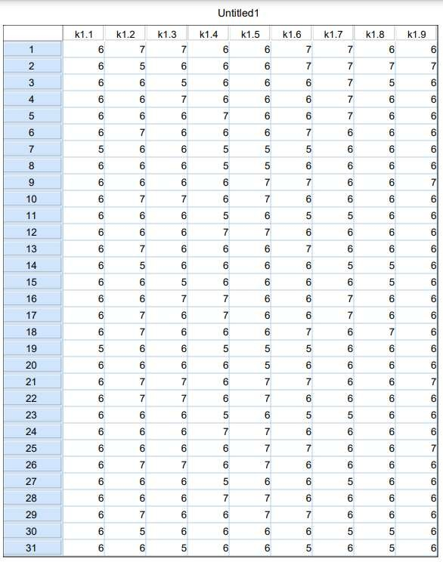

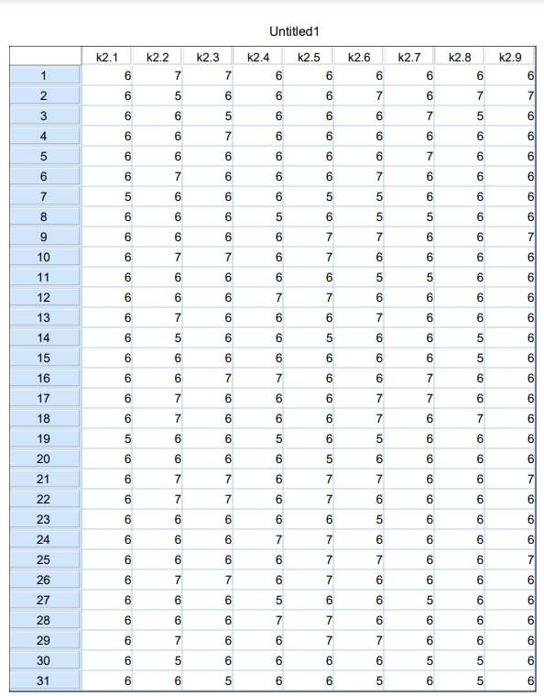

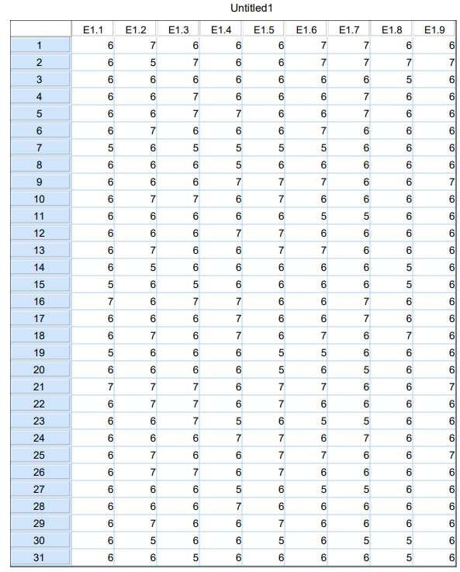

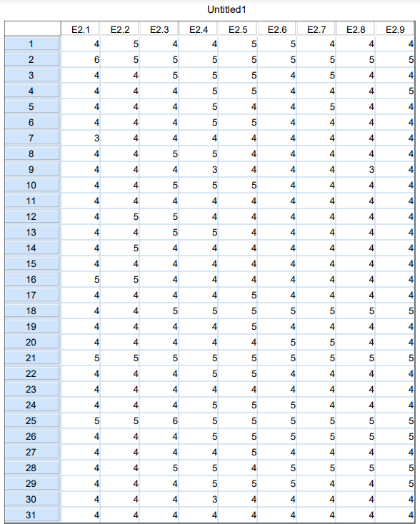

**HASIL ANALISIS UNIVARIAT**

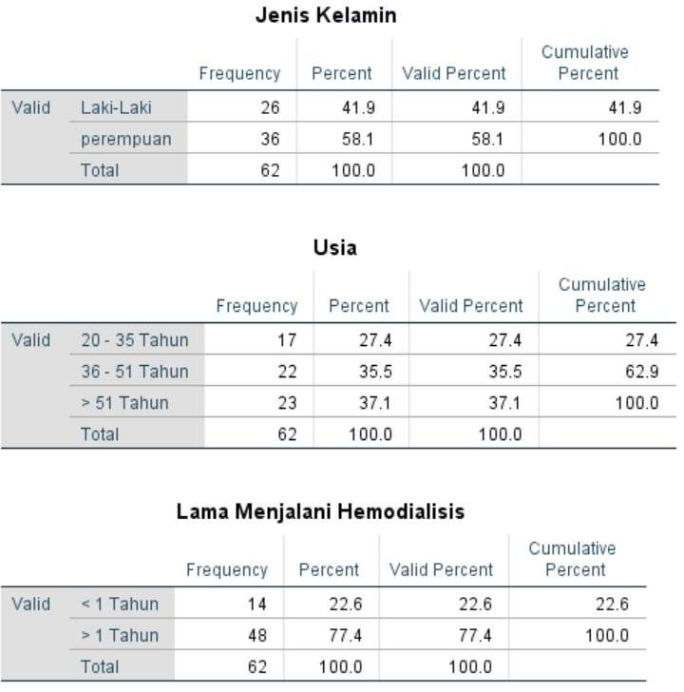

**HASIL ANALISIS BIVARIAT**

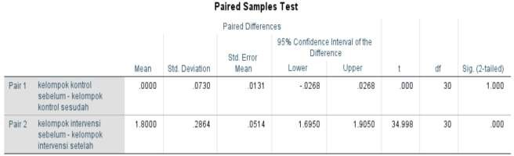

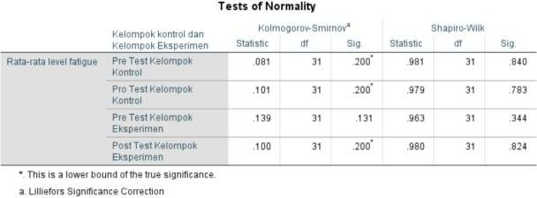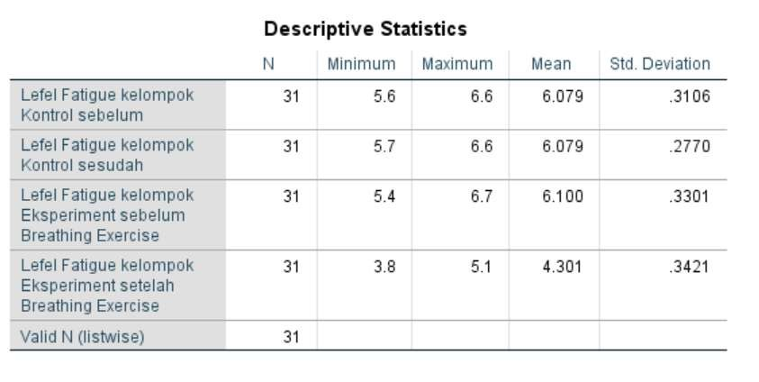

**SURAT PERMOHONAN IZIN SURVEY DATA DAN PENELITIAN RUMAH SAKIT**

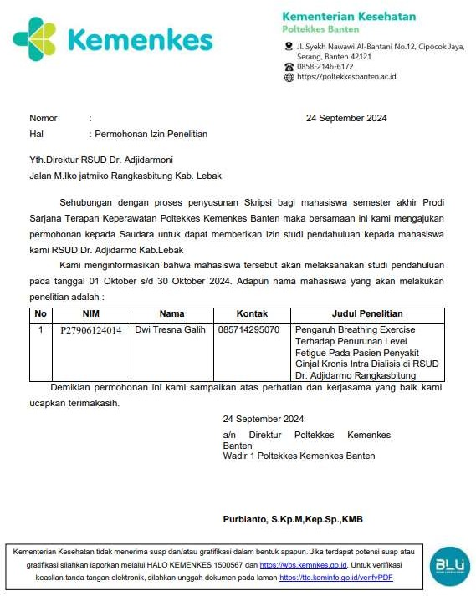

**SURAT PERSETUJUAN IZIN PENELITIAN RSUD Dr. ADJIDARMO RANGKASBITUNG**

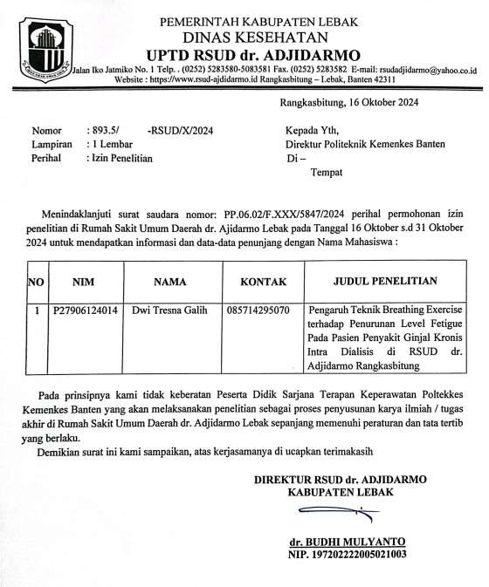

**IZIN KESBANGPOL**

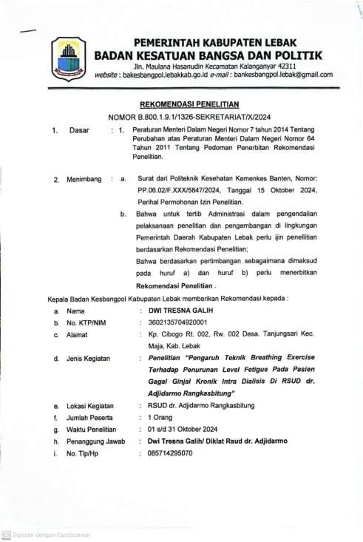

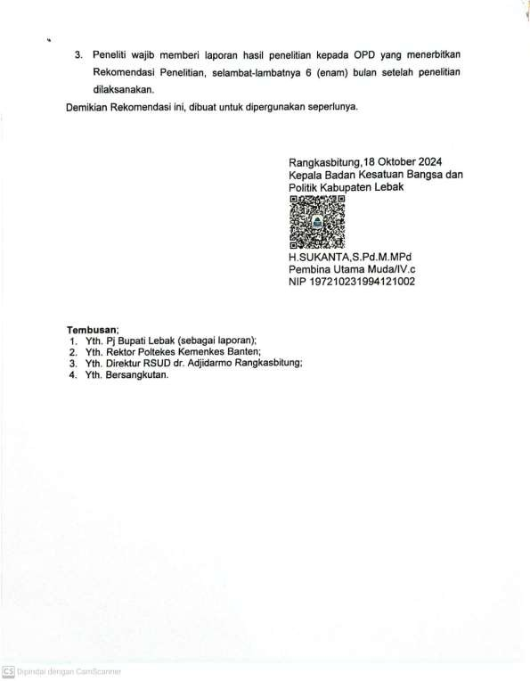

**SURAT PERNYATAAN UJI ETIK**

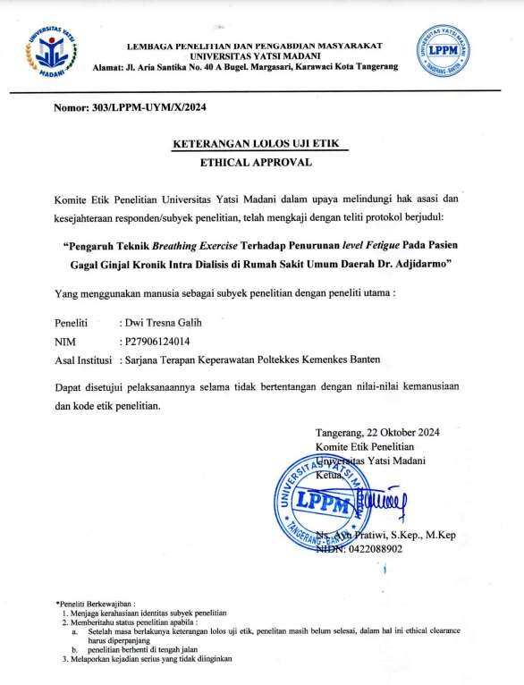

**STANDAR OPERASIONAL PROSEDUR (SOP) BREATHING EXERCISE PADA PASIEN HEMODIALISIS**

## Pengertian:

Breathing exercise adalah serangkaian teknik pernapasan dalam yang bertujuan untuk meningkatkan efisiensi pola pernapasan dengan memperbaiki suplai oksigen ke seluruh tubuh. Latihan ini dilakukan untuk mengurangi kelelahan (fatigue) pada pasien hemodialisis dengan meningkatkan kapasitas paru-paru dan memberikan efek relaksasi.

## Tujuan Tindakan:

* + Meningkatkan kapasitas paru-paru dan suplai oksigen.
  + Mengurangi tingkat kelelahan (fatigue) pada pasien hemodialisis.
  + Meningkatkan relaksasi dan mengurangi stres.
  + Membantu pasien mengontrol pernapasan yang lebih efisien selama proses hemodialisis.

## Indikasi:

* + Pasien penyakit ginjal kronik yang menjalani hemodialisis dan mengalami kelelahan (fatigue).
  + Pasien yang mengalami sesak napas ringan atau merasa kurang energi setelah sesi hemodialisis.
  + Pasien yang sadar dan kooperatif.

## Kontraindikasi:

* + Pasien yang mengalami kesulitan bernapas berat (dyspnea) atau gangguan pernapasan akut.
  + Pasien dengan riwayat penyakit pernapasan serius seperti asma berat atau penyakit paru obstruktif kronik (COPD) tanpa kontrol.
  + Pasien dalam kondisi tidak stabil atau tidak kooperatif.

1. **Prosedur Pelaksanaan:**

**Tahap Persiapan:**

* + **Alat dan Bahan:**
    - Tempat tidur atau kursi dengan sandaran (posisi semi-fowler atau fowler).
    - Lembar observasi untuk mencatat hasil.

## Persiapan Pasien:

* + - Pastikan pasien dalam keadaan nyaman, rileks, dan kooperatif.
    - Jelaskan tujuan dan manfaat dari breathing exercise kepada pasien.
    - Bantu pasien dalam posisi *semi-fowler* atau *fowler* dengan sandaran yang nyaman.

## Tahap Kerja:

1. **Posisi Pasien:**
   * Pasien duduk dengan punggung tegak, pundak rileks.
   * Pasien bisa menggunakan tempat tidur atau kursi dengan sandaran.

## Instruksi Pernapasan:

* + Minta pasien untuk menarik napas dalam secara perlahan melalui hidung selama 4 detik, sambil mengembangkan perut (menggunakan otot diafragma).
  + Pasien menghembuskan napas perlahan melalui bibir yang sedikit dirapatkan, mengencangkan otot-otot perut, dan mengempiskan perut.

## Pengulangan:

* + Lakukan selama 1 menit dengan jeda 2 detik setiap kali mengulang pernapasan.
  + Beri istirahat 2 menit setelah 1 siklus.
  + Ulangi latihan ini dalam 5 siklus (total waktu ± 15 menit).

## Tahap Terminasi:

* Setelah selesai, beri kesempatan pasien untuk istirahat dan rileks.
* Evaluasi kenyamanan pasien dan tanyakan apakah ada keluhan selama latihan.
* Catat hasil latihan pada lembar observasi.
* Instruksikan pasien untuk melanjutkan latihan ini secara mandiri jika memungkinkan atau sesuai anjuran tenaga medis.

## Evaluasi:

* + Amati respons pasien setelah melakukan latihan pernapasan. Catat penurunan atau perubahan tingkat kelelahan menggunakan *Fatigue Severity Scale (FSS)*.
  + Perhatikan apakah pasien merasa lebih rileks, lebih mudah bernapas, atau merasakan penurunan kelelahan.
  + Evaluasi ini dilakukan sebelum dan sesudah sesi breathing exercise.

# LEMBAR KARAKTERISTIK RESPONDEN

## Petunjuk:

1. Jawablah pertanyaan yang tersedia dengan memberikan tanda

*check list* (√) pada kotak yang sesuai.

1. Setiap satu pertanyaan diisi dengan 1 jawaban.
2. Bila ada yang kurang dimengerti dapat ditanyakan pada peneliti.

Kode Responden (diisi oleh peneliti) :

## Nama (Inisial) :

**Usia** :

* 20 - 35 Tahun
* 36 - 51 Tahun
* > 51 Tahun

## Jenis Kelamin :

* Laki-laki
* Perempuan

## Lama Menjalani Hemodialisis :

* <1 Tahun
* >1 Tahun

**KUESIONER : LEVEL FETIGUE / *FATIGUE SEVERITY SCALE* (FSS)**

Petunjuk pengisian :

Isilah pertanyaan dibawah ini sesuai dengan keadaan Bapak/Ibu/Saudara/i yang sebenarnya dengan memberi tanda *chek list* (√) pada kolom yang disediakan.

No. Responden / No medrec

|  |  |  |  |  |  |  |  |  |
| --- | --- | --- | --- | --- | --- | --- | --- | --- |
| No | Pertanyaan | STS | TS | ATS | N | AS | S | SS |
| 1 | Kelelahan mempengaruhi  motivasi saya untuk beraktivitas. |  |  |  |  |  |  |  |
| 2 | Kelelahan mengganggu  kemampuan fisik saya. |  |  |  |  |  |  |  |
| 3 | Kelelahan mempengaruhi  aktivitas pekerjaan saya. |  |  |  |  |  |  |  |
| 4 | Kelelahan adalah masalah yang  serius bagi saya. |  |  |  |  |  |  |  |
| 5 | Kelelahan mempengaruhi fungsi  fisik saya. |  |  |  |  |  |  |  |
| 6 | Kelelahan menyebabkan kesulitan mengerjakan aktivitas  saya. |  |  |  |  |  |  |  |
| 7 | Kelelahan mencegah saya untuk  melakukan olahraga. |  |  |  |  |  |  |  |
| 8 | Kelelahan adalah salah satu dari  tiga masalah utama saya. |  |  |  |  |  |  |  |
| 9 | Kelelahan menyebabkan  kesulitan bersosialisasi. |  |  |  |  |  |  |  |

|  |  |  |
| --- | --- | --- |
| STS | : Sangat tidak setuju (Tidak mengalami kelelahan sama sekali) | (skor 1) |
| TS | : Tidak setuju | (skor 2) |
| ATS | : Agak tidak setuju | (skor 3) |
| N | : Netral (Tidak terlalu setuju atau tidak setuju) | (skor 4) |
| AS | : Agak setuju | (skor 5) |
| S | : Setuju | (skor 6) |
| SS | : Sangat setuju (Mengalami kelelahan parah) | (skor 7) |

*Lampiran 16*

**DOKUMENTASI KEGIATAN**

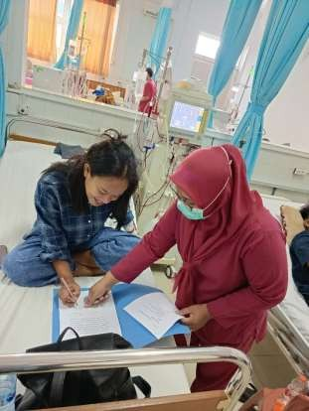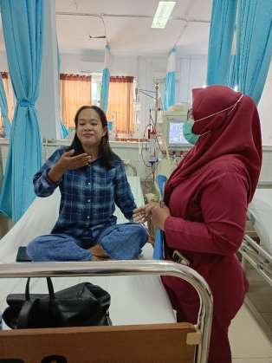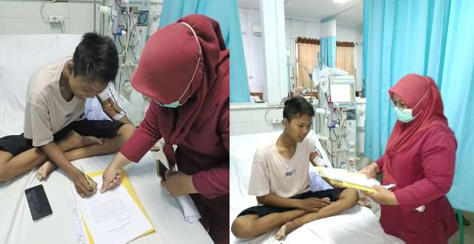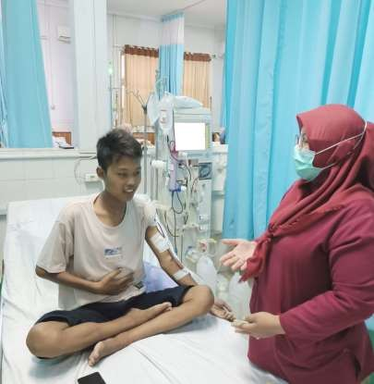

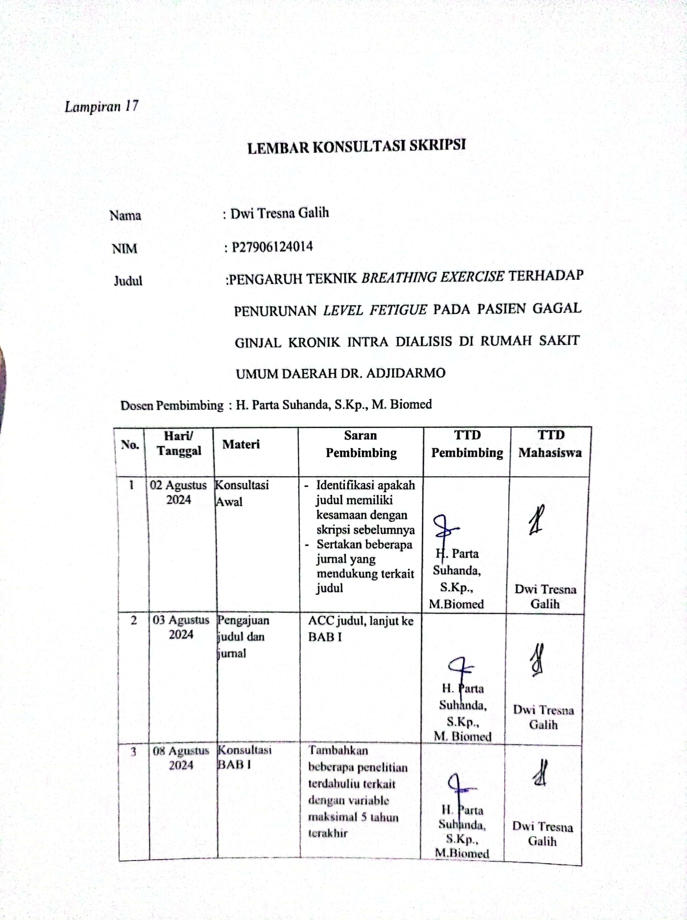

[](https://v3.camscanner.com/user/download)

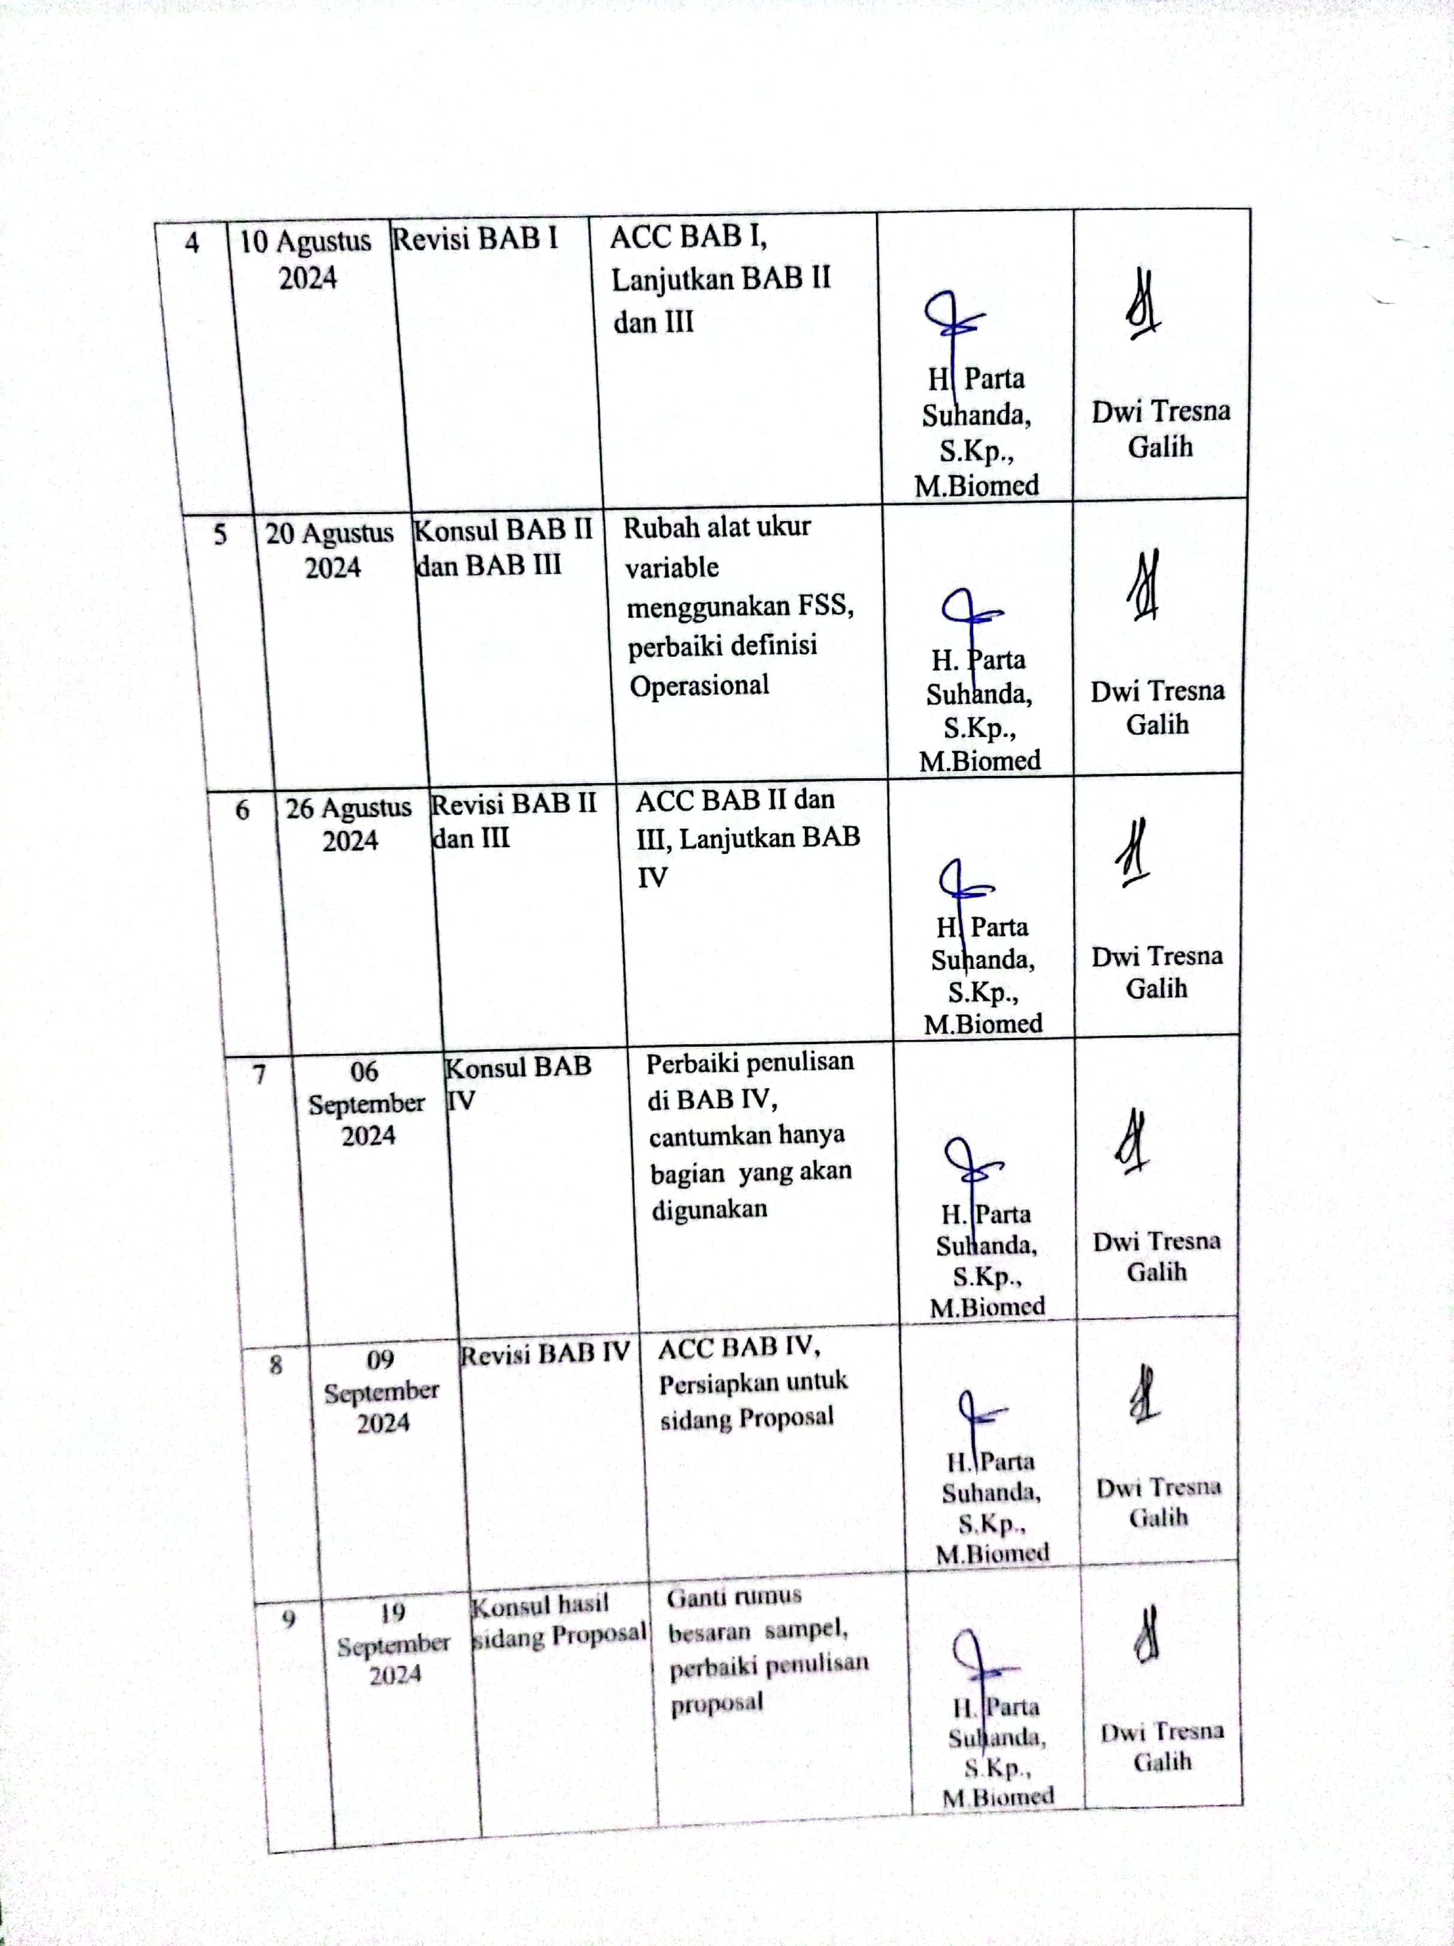

[](https://v3.camscanner.com/user/download)

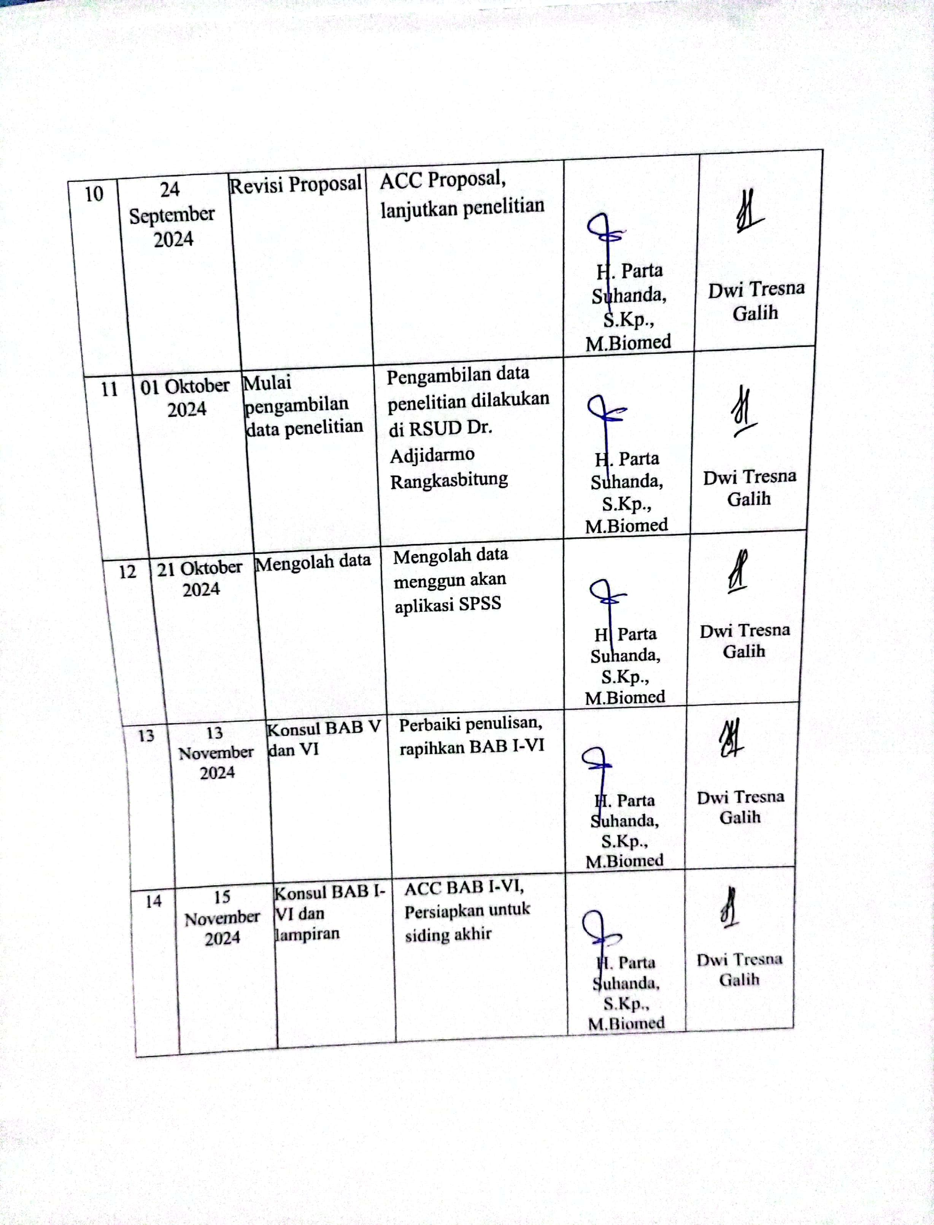

[](https://v3.camscanner.com/user/download)